ՀԱՅԱՍՏԱՆԻ ՀԱՆՐԱՊԵՏՈՒԹՅՈՒՆ
«ՇԱՆԹ-ՍԵՅՐԱՆ»
Սահմանափակ Պատասխանատվությամբ Ընկերություն

ՀՀ ԳԵՂԱՐՔՈՒՆԻՔԻ ՄԱՐԶԻ
ՔԱՐԱՁԻԻ ԱՆԴԵԶԻՏԱԲԱԶԱԼՏՆԵՐԻ ՀԱՆՔԱՎԱՅՐՈՒՄ ՀԱՆՔԱՐԴՅՈՒՆԱՀԱՆՄԱՆ ԱՇԽԱՏԱՆՔՆԵՐԻ ՇՐՋԱԿԱ ՄԻՋԱՎԱՅՐԻ ՎՐԱ ԱԶԴԵՑՈՒԹՅԱՆ

ՆԱԽՆԱԿԱՆ ԳՆԱՀԱՏՄԱՆ ՀԱՅՏ

«ՇԱՆԹ-ՍԵՅՐԱՆ» ՍՊԸ տնօրեն` Ա.ՂՈՒԿԱՍՅԱՆ

Երևան – 2023թ

ԲՈՎԱՆԴԱԿՈՒԹՅՈՒՆ
ՕԳՏԱԳՈՐԾՎՈՂ ՍԱՀՄԱՆՈՒՄՆԵՐ ԵՎ ՏԵՐՄԻՆՆԵՐ------------------------------------4
ՆԵՐԱԾՈՒԹՅՈՒՆ--------------------------------------------------------------------------------9
- ԸՆԴՀԱՆՈՒՐ ՏԵՂԵԿՈՒԹՅՈՒՆՆԵՐ------------------------------------------------------9
1.1 Նախատեսվող գործողության անվանումը և նպատակը--------------------------------9
1.2 Նախագծման նորմատիվ-իրավական հիմքը--------------------------------------------14
1.3 Նախատեսվող գործունեության բնութագիրը--------------------------------------------15
2. ՇՐՋԱԿԱՆ ՄԻՋԱՎԱՅՐԻ ՆԿԱՐԱԳԻՐԸ---------------------------------------------------17
2.1 Նախատեսվող գործունեության գտնվելու վայրը---------------------------------------17
2.2 Ռելիեֆը, երկրաձևաբանությունը---------------------------------------------------------20
2.3 Կլիմա-----------------------------------------------------------------------------------------24
2.4 Մթնոլորտային օդ---------------------------------------------------------------------------27
2.5 Ջրային ռեսուրսներ-------------------------------------------------------------------------30
2.6 Հողային ծածկույթ ---------------------------------------------------------------------------35
2.7 Բուսական և կենդանական աշխարը-----------------------------------------------------37
2.8 Բնության հատուկ պահպանվող տարածքներ-------------------------------------------41
2.9Պատմության, մշակույթի և բնության հուշարձաններ և պատմամշակույթային միջավայր-----------------------------------------------------------------------------------------44
3. ՍՈՑԻԱԼ-ՏՆՏԵՍԱԿԱՆ ԲՆՈՒԹԱԳԻՐԸ---------------------------------------------------46
3.1 Գեղարքունիքի մարզի սոցիալ տնտեսական բնութագիրը-----------------------------46
3.2 Ազդակիր համայնքները, ենթակառուցվածքները /առողջապահություն, տրանսպորտային համակարգ, էներգացանց, կրթություն/, հողերի տնտեսական յուրացման բնութագիրը------------------------------------------------------------------------50
4.ՇՐՋԱԿԱ ՄԻՋԱՎԱՅՐԻ ԲԱՂԱԴՐԻՉՆԵՐԻ ՎՐԱ ՀՆԱՐԱՎՈՐ ԱԶԴԵՑՈՒԹՅՈՒՆՆԵՐԻ ԲՆՈՒԹԱԳԻՐԸ----------------------------------------------------52
4.1 Հիմնական բնապահպանական ռիսկերը-------------------------------------------------52
4.2 Հանքարդյունաբերության ազդեցությունը կրող հիմնական սուբյեկտները----------53
5. ՎՆԱՍԱԿԱՐ ԱԶԴԵՑՈՒԹՅՈՒՆՆԵՐԻ ԵՎ ԴՐԱՆՑ ՀԵՏԵՎԱՆՔՆԵՐԻ ԿԱՆԽԱՐԳԵԼՄԱՆԸՙ ՆՎԱԶԵՑՄԱՆԸ/ԲԱՑԱՌՄԱՆԸ ԵՎ ՓՈԽՀԱՏՈՒՑՄԱՆՆ ՈՒՂՂՎԱԾ ԲՆԱՊԱՀՊԱՆԱԿԱՆ ՄԻՋՈՑԱՌՈՒՄՆԵՐԻ ԲՆՈՒԹԱԳԻՐԸ---------------54
5.1Մթնոլորտային օդ----------------------------------------------------------------------------54
5.2 Մակերևույթային և ստորգետնյա ջրեր ---------------------------------------------------54
5.3 Հող---------------------------------------------------------------------------------------------54
5.4 Բուսական և կենդանական աշխարհ-----------------------------------------------------55
5.5 Պատմամշակույթային արժեքներ ---------------------------------------------------------56
5.6 Սոցիալական ազդեցություն ---------------------------------------------------------------56
5.7 Բնապահպանական մշտադիտարկումների պլան--------------------------------------57
Մշտադիտարկումերի տեղադիրքի քարտեզը -----------------------------------------------60

6. ԱՆԲԱՐԵՆՊԱՍՏ ՕԴԵՐԵՎՈՒԹԱԲԱՆԱԿԱՆ ՊԱՅՄԱՆՆԵՐՈՒՄ ԵՎ ՎԹԱՐԱՅԻՆ ԻՐԱՎԻՃԱԿՆԵՐՈՒՄ ՆԱԽԱՏԵՍՎՈՂ ՄԻՋՈՑԱՌՈՒՄՆԵՐԸ -------------------------- 60
Հավելված 1.Բնապահպանական կառավարման պլան և մշտադիտարկումների ծրագիր -------------------------------------------------------------------------------------------63
Հանքավայրի իրավիճակային հատակագիծ------------------------------------------------ 65
ԳՐԱԿԱՆՈՒԹՅՈՒՆ-------------------------------------------------------------------------- 66

ՕԳՏԱԳՈՐԾՎՈՂ ՍԱՀՄԱՆՈՒՄՆԵՐ ԵՎ ՏԵՐՄԻՆՆԵՐ

Ներկայացվող սահմանումները և եզրույթները /տերմիններ/ բերվում են ՀՀ բնապահպանական ոլորտի օրենքներից և նորմատիվ փաստաթղթերից:
Շրջակա միջավայր` բնական եւ մարդածին տարրերի (մթնոլորտային օդ, ջրեր, հողեր, ընդերք, լանդշաֆտ, կենդանական ու բուսական աշխարհ, ներառյալ՝ անտառ, բնության հատուկ պահպանվող տարածքներ, բնակավայրերի կանաչ տարածքներ, կառույցներ, պատմության եւ մշակույթի հուշարձաններ) եւ սոցիալական միջավայրի (մարդու առողջության եւ անվտանգության), գործոնների, նյութերի, երեւույթների ու գործընթացների ամբողջությունը եւ դրանց փոխազդեցությունը միմյանց ու մարդկանց միջեւ.
շրջակա միջավայրի վրա ազդեցություն՝ հիմնադրութային փաստաթղթի գործողության կամ նախատեսվող գործունեության իրականացման հետեւանքով շրջակա միջավայրի եւ մարդու առողջության վրա հնարավոր փոփոխությունները.
նախատեսվող գործունեություն՝ շրջակա միջավայրի վրա հնարավոր ազդեցություն ունեցող ուսումնասիրություն, արտադրություն, կառուցում, շահագործում, վերակառուցում, ընդլայնում, տեխնիկական եւ տեխնոլոգիական վերազինում, վերապրոֆիլավորում, կոնսերվացում, տեղափոխում, լուծարում, փակում.
ձեռնարկող՝ սույն օրենքի համաձայն՝ փորձաքննության ենթակա հիմնադրութային փաստաթուղթ մշակող, ընդունող, իրականացնող եւ (կամ) գործունեություն իրականացնող կամ պատվիրող պետական կառավարման կամ տեղական ինքնակառավարման մարմին, իրավաբանական կամ ֆիզիկական անձ.
ազդակիր համայնք` շրջակա միջավայրի վրա հիմնադրութային փաստաթղթի կամ նախատեսվող գործունեության հնարավոր ազդեցության ենթակա համայնքի (համայնքների) բնակչություն` ֆիզիկական եւ (կամ) իրավաբանական անձինք.
շահագրգիռ հանրություն` փորձաքննության ենթակա հիմնադրութային փաստաթղթի ընդունման եւ (կամ) նախատեսվող գործունեության իրականացման առնչությամբ հետաքրքրություն ցուցաբերող իրավաբանական եւ ֆիզիկական անձինք.
գործընթացի մասնակիցներ` պետական կառավարման ու տեղական ինքնակառավարման մարմիններ, ֆիզիկական ու իրավաբանական անձինք, ներառյալ` ազդակիր համայնք, շահագրգիռ հանրություն, որոնք, սույն օրենքի համաձայն, մասնակցում են գնահատումների եւ (կամ) փորձաքննության գործընթացին.
հայտ` ձեռնարկողի կամ նրա պատվերով կազմած հիմնադրութային փաստաթղթի մշակման եւ (կամ) նախատեսվող գործունեության նախաձեռնության մասին ծանուցման փաթեթ.
բնության հատուկ պահպանվող տարածք՝ ցամաքի (ներառյալ` մակերևութային ու ստորերկրյա ջրերը և ընդերքը) և համապատասխան օդային ավազանի` սույն օրենքով գիտական, կրթական, առողջարարական, պատմամշակութային, ռեկրեացիոն, զբոսաշրջության, գեղագիտական արժեք են ներկայացնում, և որոնց համար սահմանված է պահպանության հատուկ ռեժիմ.
ազգային պարկ՝ բնապահպանական, գիտական, պատմամշակութային, գեղագիտական, ռեկրեացիոն արժեքներ ներկայացնող միջազգային և (կամ) հանրապետական նշանակություն ունեցող տարածք, որը բնական լանդշաֆտների ու մշակութային արժեքների զուգորդման շնորհիվ կարող է օգտագործվել գիտական, կրթական, ռեկրեացիոն, մշակութային և տնտեսական նպատակներով, և որի համար սահմանված է պահպանության հատուկ ռեժիմ.
ազգային պարկի արգելոցային գոտի՝ ազգային պարկի տարածքից առանձնացված տեղամաս, որտեղ գործում է պետական արգելոցի համար սույն օրենքով սահմանված ռեժիմը.
ազգային պարկի արգելավայրային գոտի` ազգային պարկի տարածքից առանձնացված տեղամաս, որտեղ գործում է պետական արգելավայրի համար սույն օրենքով սահմանված ռեժիմը.
ազգային պարկի ռեկրեացիոն գոտի՝ ազգային պարկի տարածքից առանձնացված տեղամաս, որտեղ թույլատրվում է քաղաքացիների հանգստի և զբոսաշրջության ու դրա հետ կապված սպասարկման ծառայության կազմակերպումը.
ազգային պարկի տնտեսական գոտի՝ ազգային պարկիտարածքից առանձնացված տեղամաս, որտեղ թույլատրվում է ազգային պարկի ռեժիմին համապատասխանող տնտեսական գործունեություն.
պետական արգելավայր՝ գիտական, կրթական, պատմամշակութային, տնտեսական արժեք ներկայացնող տարածք, որտեղ ապահովվում են էկոհամակարգերի և դրանց բաղադրիչների պահպանությունը և բնական վերարտադրությունը.
պետական արգելոց՝ գիտական, կրթական, պատմամշակութային արժեք ներկայացնող առանձնահատուկ բնապահպանական, գեղագիտական հատկանիշներով օժտված միջազգային և (կամ) հանրապետական նշանակություն ունեցող տարածք, որտեղ բնական միջավայրի զարգացման գործընթացներն ընթանում են առանց մարդու անմիջական միջամտության.
բնության հատուկ պահպանվող տարածքի պահպանման գոտի` տարածք, որի ստեղծման նպատակն է սահմանափակել (մեղմացնել) բացասական մարդածին ներգործությունը բնության հատուկ պահպանվող տարածքների էկոհամակարգերի, կենդանական ու բուսական աշխարհի ներկայացուցիչների, գիտական կամ պատմամշակութային արժեք ունեցող օբյեկտների վրա.
լանդշաֆտ` աշխարհագրական թաղանթի համասեռ տեղամաս, որը հարևան տարածքներից տարբերվում է երկրաբանական կառուցվածքի, ռելիեֆի, կլիմայի, հողաբուսական ծածկույթի և կենդանական աշխարհի ամբողջությամբ.
հող` երկրի մակերևույթում բիոտիկ, աբիոտիկ և մարդածին գործոնների երկարատև ազդեցության արդյունքում առաջացած ինքնուրույն բնագիտապատմական հանքաօրգանական բնական մարմին` կազմված կոշտ հանքային և օրգանական մասնիկներից, ջրից ու օդից և ունի բույսերի աճի ու զարգացման համար համապատասխան պայմաններ ստեղծող յուրահատուկ գենետիկամորֆոլոգիական հատկանիշներ ու հատկություններ.
հողային պրոֆիլ` հողագոյացման գործընթացում օրինաչափորեն փոփոխվող և գենետիկորեն կապակցված հողային հորիզոնների ամբողջություն.
խախտված հողեր` առաջնային տնտեսական արժեքը կորցրած և շրջակա միջավայրի վրա բացասական ներգործության աղբյուր հանդիսացող հողեր.
հողի բերրի շերտ` հողային ծածկույթի վերին շերտի բուսահող, որն օգտագործվում է հողերի բարելավման, կանաչապատման, ռեկուլտիվացման նպատակներով.
հողի պոտենցիալ բերրի շերտ` հողային պրոֆիլի ստորին մասը, որն իր հատկություններով համընկնում է պոտենցիալ բերրի ապարների (բուսականության աճի համար սահմանափակ բարենպաստ քիմիական կամ ֆիզիկական հատկություններ ունեցող լեռնային ապարներ) հատկություններին.
հողածածկույթ` երկրի կամ դրա ցանկացած տարածքի մակերևույթը ծածկող հողերի ամբողջությունն է.
հողի բերրի շերտի հանման նորմեր` հողի հանվող բերրի շերտի խորությունը (սմ), ծավալը (մ³), զանգվածը (տ).
ռեկուլտիվացում` խախտված հողերի վերականգնմանն ուղղված (օգտագործման համար պիտանի վիճակի բերելու) միջոցառումների համալիր, որը կատարվում է 2 փուլով` տեխնիկական և կենսաբանական.
ռեկուլտիվացիոն աշխատանքներ` օգտակար հանածոների արդյունահանման նախագծով կամ օգտակար հանածոների արդյունահանման նպատակով երկրաբանական ուսումնասիրության ծրագրով շրջակա միջավայրի պահպանության նպատակով նախատեսված ընդերքօգտագործման արդյունքում խախտված հողերի վերականգնմանն ուղղված (անվտանգ կամ օգտագործման համար պիտանի վիճակի բերելու) միջոցառումներ.
կենսաբանական բազմազանություն՝ ցամաքային, օդային և ջրային էկոհամակարգերի բաղադրիչներ համարվող կենդանի օրգանիզմների տարատեսակություն, որը ներառում է բազմազանությունը տեսակի շրջանակներում, տեսակների միջև և էկոհամակարգերի բազմազանությունը.
երկրաբանական ուսումնասիրություններ` ընդերքի երկրաբանական աշխատանքների համալիր, որի նպատակն է ուսումնասիրել երկրակեղևի կառուցվածքը, ապարների առաջացման պայմանները, արտածին երկրաբանական պրոցեսները, հրաբխային գործունեությունը, ինչպես նաև հայտնաբերել ու գնահատել օգտակար հանածոների պաշարները.
բնապահպանական կառավարման պլան` ընդերքօգտագործման հետևանքով բնապահպանական կորուստների նվազեցման, անվերադարձ ազդեցության կանխարգելման նպատակով պլանավորվող միջոցառումներ և դրանց իրականացման մշտադիտարկման ցուցիչներ, որոնք հստակ են և չափելի` որոշակի ժամանակի ընթացքում.
բնության հուշարձան, բնության հատուկ պահպանվող տարածքի կարգավիճակ ունեցող գիտական, պատմամշակութային և գեղագիտական հատուկ արժեք ներկայացնող երկրաբանական, ջրաերկրաբանական, ջրագրական, բնապատմական, կենսաբանական բնական օբյեկտ.
պատմության եւ մշակույթի անշարժ հուշարձաններ՝ պետական հաշվառման վերցված պատմական, գիտական, գեղարվեստական կամ մշակութային այլ արժեք ունեցող կառույցները, դրանց համակառույցներն ու համալիրները՝ իրենց գրաված կամ պատմականորեն իրենց հետ կապված տարածքով, դրանց մասը կազմող հնագիտական, գեղարվեստական, վիմագրական, ազգագրական բնույթի տարրերն ու բեկորները, պատմամշակութային եւ բնապատմական արգելոցները, հիշարժան վայրերը՝ անկախ պահպանվածության աստիճանից:
Կարմիր գիրք՝ <<Կարմիր գիրքը միջազգային պահանջները բավարարող համահավաք փաստաթուղթ է, որում գրանցվում են տեղեկություններ հազվագյուտ, անհետացման եզրին գտնվող բույսերի և համակեցությունների կարգավիճակի, աշխարհագրական տարածվածության, էկոլոգիական պայմանների, կենսաբանական առանձնահատկությունների, ներկա վիճակի և պահպանման միջոցառումների մասին>>

ՆԵՐԱԾՈՒԹՅՈՒՆ
Շրջակա միջավայրի վրա ազդեցության նախնական գնահատման սույն հայտը կազմվել է ”Շրջակա միջավայրի վրա ազդեցության գնահատման և փորձաքննության մասին” 2014թ-ի ՀՀ օրենքի և ՀՀ կառավարության որոշումների պահանջներին համապատասխան:
ՀՀ Գեղարքունիքի մարզի Մարտունի համայնքի Վերին Գետաշեն բնակավայրի` պետական սեփականության գյուղատնտեսական նշանակության արոտավայրերի (կադաստրային ծածկագրեր` 05-087-0316-0001, 05-087-0316-0003)
Վկայական ՝ «ՇԱՆԹ-ՍԵՅՐԱՆ» ՍՊԸ-ի վարձակալության վկայական 29062018-05-0021, հողատարածքի կադաստրային ծածկագիր՝ 05-087-0316-0002

ԸՆԴՀԱՆՈՒՐ ՏԵՂԵԿՈՒԹՅՈՒՆՆԵՐ

Նախատեսվող գործունեության անվանումը և նպատակը
Գործունեության անվանումն է՝ ՀՀ Գեղարքունիքի մարզի Քարաձիի անդեզիտաբազալտների հանքավայրի շահագործում:
Հանքավայրի պաշարները հաստատվել են 01.12.2019թ-ի դրությամբ, ՀՀ տարածքային կառավարման և ենթակառուցվածքների նախարարի կողմից 2020 թ. նոյեմբերիի 24-ի 1700-Ա հրամանով, ըստ C₁ կարգի - 2260.0հազ.խմ ծավալով: Գնահատված է որպես շինարարական խճի և ավազի արդյունահանման հումք, ըստ համապատասխանաբար «Խիճ և կոպիճ խիտ լեռնային ապարներից շինարարական աշխատանքների համար» 8267-95 ՀՍՏ ԳՕՍՏ-ի և «Ավազ շինարարական աշխատանքների համար» 8637-2014 ԳՕՍՏ-ի տեխնիկական պահանջների:
ՀՀ Գեղարքունիքի մարզի Քարաձիի անդեզիտաբազալտների հանքավայրը վարչական առումով գտնվում է ՀՀ Գեղարքունիքի մարզի Մարտունու ենթաշրջանում, Վերին Գետաշեն համայնքի վարչական տարածքում, Արմաղան սարի հարավ-արևմտյան փեշին, Սառնաղբյուր գյուղից մոտ 3.0կմ հարավ-արևելք և Թազագյուղից 10.8կմ հարավ: Մարտունի քաղաքի հետ հանքավայրը կապված է 40կմ հողածածկ և ասֆալտապատ ճանապարհներով:
Հանքավայրի տարածքը տեղակայված է 2291-ից 2336մ բացարձակ բարձրությունների վրա: Լեռնագրական տեսակետից տարածաշրջանը հարում է Հայկական հրաբխային բարձրավանդակի տեկտոնահրաբխային լեռնազանգվածների Արագած-Սյունիքի ենթագոտու կենտրոնական հատվածին` Գեղամա և Վարդենիսի հրաբխային լեռնաշղթաների միացման մասում: Հանքավայրի շրջանը գտնվում է Գեղամա և Վարդենիսի հրաբխային լեռնաշղթաների միացման մասում: Հանքավայրի հարավային մասով 100մ հեռավորությամբ անցնում է գրունտային ավտոճանապարհ:
Հանքավայրի երկրաբանական կառուցվածքին մասնակցում են վերին չորրորդականի անդեզիտաբազալտներն ու ժամանակակից դելյուվիալ առաջացումները:
Անդեզիտաբազալտների հզոր ծածկոցները տարածաշրջանում ունեն մեծ տարածում և տրանսգրեսիվորեն (անկյունային և ազիմուտային աններդաշնակությամբ) ծածկում են միջին-վերին չորրորդականի առաջացումներին:
Անդեզիտաբազալտները խոշորածակոտկեն, մոխրագույն, մուգ մոխրագույն ապարներ են:
Ապարի կառուցվածքը պորֆիրային է: Հիմնական զանգվածը կազմված է հրաբխային ապակու մեջ ընկղմված պլագիոկլազի միկրոլիտներից:
Հանքավայրի անդեզիտաբազալտները խիստ ճեղքավորված են, հողմահարված: Ճեղքավորվածությունը պայմանավորված է լավայի սառչելու պայմաններով և ներկայացված է հիմնականում անջատման ճեղքերով, առկա են նաև տեկտոնական ճեղքեր, որոնք երբեմն համընկնում են անջատման ճեղքերին: Հաստվածքի վերին հատվածների առավել ինտենսիվ ճեղքավորվածությունը պայմանավորված է նաև էկզոգեն գործոններով, որտեղ բացի անջատման ու տեկտոնական ճեղքերից առկա են նաև հողմահարման ճեղքերը:
Անդեզիտաբազալտների օգտակար հաստվածքի միջին հզորությունը հետախուզման սահմաններում կազմում է 23.71մ:
Հետախուզման սահմաններում անդեզիտաբազալտները բնութադրվում են կայուն ֆիզիկամեխանիկական հատկություններով, ինչպես նաև համասեռ քիմիական և միներալոգիական կազմերով:
Ժամանակակից դելյուվիալ առաջացումները թեև ունեն ոչ մեծ հզորություն (հետախուզման սահմաններում`0.2-ից 0.5մ), սակայն համատարած (բացի լքված բացահանքերի տարածքներից) ծածկում են անդեզիտաբազալտները և ներկայացված են հողաբուսական շերտով և անդեզիտաբազալտների տարաչափ բեկորներ պարունակող ավազակավերով, կավավազներով:
Հանքավայրի տարածքում տեկտոնական խախտումներ, սողանքներ, փլուզումներ և տարբեր գեոդինամիկ երևույթներ չեն արձանագրվել:
Համաձայն “Инструкция по применению классификации запасов к месторождениям строительного и облицовочного камня” հրահանգի, հանքավայրն ըստ երկրաբանական կառուցվածքի բարդության վերագրվում է 1-ին խմբին:
Ըստ քիմիական կազմի Քարաձիի հանքավայրի անդեզիտաբազալտները բնութագրվում են հետևյալ ցուցանիշներով (%)

SiO₂-57.11 Na₂O-3.69
TiO₂-0.79 MgO-3.55
Fe₂O₃-7.50 Al₂O₃-16.87
CaO-7.45 SO₃-<050
K₂O-2.03 ԿՇՊ -0.81
Հանքավայրի անդեզիտաբազալտների ֆիզիկա-մեխանիկական հատկությունները հետևյալն են՝
Լցման խտությունը՝ 1165-1230կգ/խմ
Իրական խտությունը՝ 2.75-2.80 գ/սմ³
Խճի պարունակությունը ջարդման արգասիքներում՝ 91.5-93.3%
Ավազի պարունակությունը ջարդման արգասիքներում՝ 6.7-8.5%
Ջրակլանելիությունը՝ 1.22-2.61%,
Զանգվածի կորուստը ծծմբական նատրիումի լուծույթում (5 ցիկլ)՝ 5.2-6.5 %
Քարաձիի հանքավայրի անդեզիտաբազալտներն իրենց ճառագայթահիգիենիկ հատկություններով համապատասխանում են НРБ-96 նորմատիվ փաստաթղթի պահանջներին և կարող են օգտագործվել շինարարական աշխատանքներում առանց սահմանափակումների:
Հանքավայրի հետախուզման ժամանակ հատուկ հիդրոերկրաբանական աշխատանքներ չեն կատարվել: Աշխատանքների կատարմանը զուգընթաց իրականացվել են հիդրոերկրաբանական դիտարկումներ հորատանցքերի հորատման ընթացքում: Դիտարկումներով պարզվել է, որ հորատանցքերում և լքված բացահանքերում ջրերը բացակայում են, ինչը բացատրվում է անդեգիտաբազալտների բարձր ջրաթափանցելիությամբ:
Ջրերի հոսքը դեպի ապագա բացահանքեր հնարավոր է միայն մթնոլորտային տեղումների հետևանքով, որոնց տարեկան միջին քանակը Հիդրոմետծառայության բազմամյա դիտարկումների տվյալների չի գերազանցում 800մմ-ը: Հաշվի առնելով հանքավայրի երկրաբանական կառուցվածքի առանձնահատկությունները և խիստ ճեղքավորվածությամբ պայմանավորված ապարների բարձր ջրաթափանցելիությունը, կարելի է վստահորեն արձանագրել, որ բացահանքեր թափանցող ջրերը բնական դրենաժով կհեռացվեն կամ ճեղքերով կթափանցեն ավելի խորը հորիզոններ: Հանքավայրի տարածքում դրանց շահագործմանը խանգարող ջրհեղեղային հոսքեր չեն սպասվում:
Հետևաբար, կարելի է հավաստել, որ հանքավայրի հիդրոերկրաբանական պայմանները բարենպաստ են դրա բացահանքով շահագործման համար:
Բացահանքին անհրաժեշտ տեխնիկական և խմելու ջրի պահանջարկը բավարարվելու է մատակա գյուղերից ավտոջրատարներով:
Հանքավայրի շահագործման լեռնաերկրաբանական և լեռնատեխնիկական պայմանները միանգամայն բարենպաստ են դրա բաց եղանակով մշակման համար:
Մակաբացման ապարները բնութագրվում են ոչ այնքան մեծ հզորություններով (առավելագույնս 0.5մ) և ներկայացված են դելյուվիալ բերվածքներով (կավերով, ավազակավերով` անդեզիտաբազալտների տարաչափ բեկորների պարունակությամբ), որոնց հեռացումը հնարավոր է իրականացնել բուլդոզերով:
Հանքավայրի տարածքում կարստեր, սողանքներ և այլ բնույթի գեոդինամիկ երևույթներ, որոնք կարող են բարդացնել շահագործական աշխատանքները, չեն արձանագրվել:
Համաձայն վերը նշվածի, կարելի է փաստել, որ հանքավայրի լեռնաերկրաբանական և լեռնատեխնիկական պայմանները, դրանց բաց եղանակով շահագործման համար, բարենպաստ են:
Նպատակն է՝ բացահանքի եզրագծում առկա 2260.0հազ.մ³ ծավալի անդեզիտաբազալտի արդյունահանում:
Տեղամասի անկյունային կետերի կոորդինատներն են.

ARM WGS-84 համակարգով:
1. X= 4434031.0 Y= 8514742.0,
2. X=4434241.1 Y= 8514657.7,
3. X=4434371.1 Y=8514846.5,
4. X=4434217.0 Y=8515087.0,
5. X=4434031.0 Y=8514968.0,
S = 9.53 հա

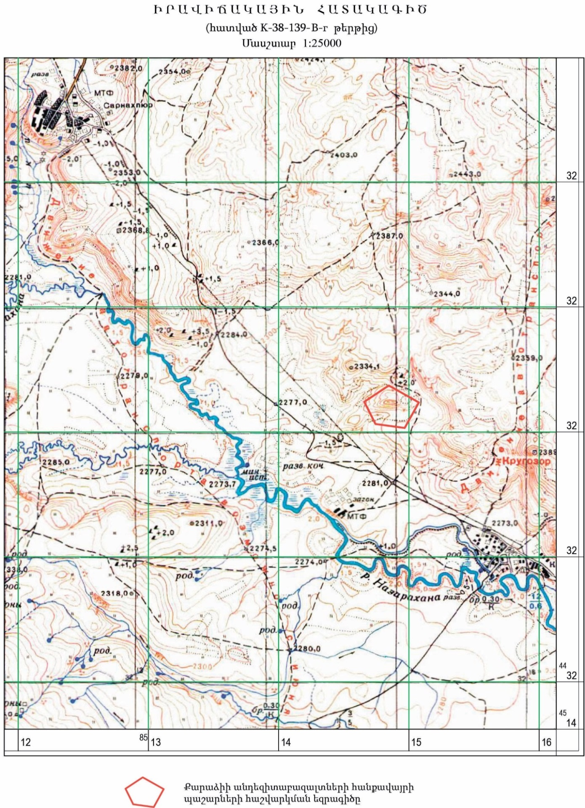
Ներկայացվում է հանքավայրի իրավիճակային հատակագիծը:

Նախագծման նորմատիվ-իրավական հիմքը
«ՇԱՆԹ-ՍԵՅՐԱՆ» ՍՊԸ-ն իր գործողություններում առաջնորդվելու է բնապահպանության բնագավառում ՀՀ ստանձնած միջազգային պարտավորություններով և ՀՀ օրենսդրության այն պահանջներով, որոնք առնչվում են հանքարդյունահանման ոլորտին և շրջակա միջավայրի պահպանությանը:
Դրանք են`
- ՀՀ Հողային օրենսգիրք
- ՀՀ Ջրային օրենսգիրք
- ՀՀ Ընդերքի մասին օրենսգիրք
- ,,Բուսական աշխարհի մասին,, ՀՀ օրենք
- ,,Կենդանական աշխարհի մասին,, ՀՀ օրենք
- ,,Մթնոլորտային օդի պահպանության մասին,, ՀՀ օրենք
- ,,Շրջակա միջավայրի վրա ազդեցության գնահատման և փորձաքննության մասին,, 2014թ-ի ՀՀ օրենք
- ,,Պատմության և մշակույթի անշարժ հուշարձանների ու պատմական միջավայրի պահպանության ու օգտագործման մասին,, ՀՀ օրենք:
- . Հայաստանի Հանրապետության «Անտառային» օրենսգիրք (24.10.2005թ.),
- «ԹԱՓՈՆՆԵՐԻ ՄԱՍԻՆ» Հայաստանի Հանրապետության ՕՐԵՆՔ (24.11.2004թ.),
11. «Բնության հատուկ պահպանվող տարածքների մասին» Հայաստանի Հանրապետության օրենքը (27.11.2006թ.),
12. «ՀՀ բույսերի Կարմիր գիրքը հաստատելու մասին» ՀՀ կառավարության 29.01.2010թ.-ի N 72-Ն որոշում,
13 «ՀՀ կենդանինենրի Կարմիր գիրքը հաստատելու մասին» ՀՀ կառավարության 29.01.2010թ.-ի N 71-Ն որոշում,
14 «ՀՀ բուսական աշխարհի օբյեկտների պահպանության և բնական պայմաններում վերարտադրության նպատակով դրանց օգտագործման կարգը սահմանելու մասին» ՀՀ կառավարության 31.07.2014թ.-ի N 781-Ն որոշում,
15 «ՀՀ բնության հուշարձանների ցանկը հաստատելու մասին» ՀՀ կառավարության 14.09.2008թ.-ի N 967-Ն որոշում,
16 «Ընդերքօգտագործման հետևանքով բնապահպանական կորուստների նվազեցման, անվերադարձ ազդեցության կանխարգելման նպատակով պլանավորվող մշտադիտարկումների իրականացման պահանջների, ինչպես նաև արդյունքների վերաբերյալ հաշվետվությունները ներկայացնելու կարգը սահմանելու մասին» ՀՀ կառավարության 22.02.2018թ.-ի N 191-Ն որոշումը,
17. «Հողի բերրի շերտի oգտագործման կարգը հաստատելու, Հայաստանի Հանրապետության կառավարության 2002 թվականի սեպտեմբերի 19-ի N 1622-Ն որոշումն ուժը կորցրած ճանաչելու եվ 2001 թվականի ապրիլի 12-ի N 286-Ն որոշման մեջ փոփոխություն կատարելու մասին» ՀՀ կառավարության 08.09.2011թ.-ի N 1396-Ն որոշումը,
18. «Հողի բերրի շերտի հանման նորմերի որոշմանը և հանված բերրի շերտի պահպանմանն ու օգտագործմանը ներկայացվող պահանջները սահմանելու եվ Հայաստանի Հանրապետության կառավարության 2006 թվականի հուլիսի 20-ի N 1026-Ն որոշումն ուժը կորցրած ճանաչելու մասին» ՀՀ կառավարության 2 նոյեմբերի 2017 թվականի N 1404-Ն որոշումը,
19. «Ընդերքօգտագործման թափոնների կառավարման պլանի և ընդերքօգտագործման թափոնների վերամշակման պլանի օրինակելի ձեվերը հաստատելու մասին» ՀՀ կառավարության 15 հունիսի 2017 թվականի N 676-Ն որոշումը,
20. «Ռեկուլտիվացիոն աշխատանքների նախահաշվային արժեքների հաշվարկման և վերահաշվարկման կարգը սահմանելու մասին» ՀՀ կառավարության 18 օգոստոսի 2021 թվականի N 1352-Ն որոշումը,
21. «Շրջակա միջավայրի պահպանության դրամագլխի օգտագործման և հատկացումների չափերի հաշվարկման կարգը սահմանելու և Հայաստանի Հանրապետության կառավարության 2012 թվականի օգոստոսի 23-ի N 1079-Ն որոշումն ուժը կորցրած ճանաչելու մասին» ՀՀ կառավարության 21 հոկտեմբերի 2021 թվականի N 1733-Ն որոշումը,
22. Շրջակա միջավայրի նախարարի 25.10.2022թ.-ի N396-Ն հրամանը,
23. «Սևանա լճի էկոհամակարգի վերականգնման, պահպանման, վերարտադրման և
օգտագործման միջոցառումների տարեկան ու համալիր ծրագրերը հաստատելու մասին»
ՀՀ օրենքը (ՀՕ-276, 14.12.2001թ.),
24. «Սևանա լճի մասին» ՀՀ օրենքը (ՀՕ-190, 15.05.2001թ,),
25. ՀՀ կառավարության 30.05.2002թ. «Սևան» ազգային պարկ» պետական հիմնարկը վերակազմակերպելու, «Սևան» ազգային պարկի և «Սևան» ազգային պարկ» պետական ոչ առևտրային կազմակերպության կանոնադրությունները հաստատելու մասին» N 927-Ն որոշումը:

1.3 Նախատեսվող գործունեության բնութագիրը
Ներկայացված նախնական գնահատման հայտով նախատեսվում է՝
Քարաձիի անդեզիտաբազալտների հանքավայրի սահմաններում (9.53hա) օգտակար հանածոյի հաշվեկշռային պաշարները կազմում են 2260.0 հազ.մ³՝
Սույն նախագծով նախատեսվում է`
- Հանույթային աշխատանքները կատարել հորատապայթեցման աշխատանքների եղանակով՝ կապալառու կազմակերպության կողմից:
- Տեղամասը շահագործել բաց եղանակով՝ վերևից-ներքև խորացումով մշակման համակարգով, տարեկան մարվող պաշարը կազմում են՝ 113000մ³:
- Արդյունահանվող պաշարների քանակը կազմում է՝ 1989.0հազ.մ³, տարեկան 99450մ³,
- Կորուստները բացահանքում կազմում են՝ 271000մ³ կամ 11.99% ;
- Ծառայման ժամկետն է 20 տարի:
- Հանքարդյունահանման աշխատանքները կատարել շուրջտարյա աշխատանքային ռեժիմով՝ 260օր :
- Արդյունահանված օգտակար հանածոն շահագործման տարիներին տեղափոխել բացահանքից հարևանությամբ գտնվող ՋՏԿ:
- Մակաբացման ապարների քանակը բացահանքում կազմում է՝ 23000մ³ 0.2-0.5մ հզորությամբ:
- Մակաբացման ապարները հեռացումը կատարվում է բուլդոզեր-անիվային բարձիչ լեռնատրանսպորտային համալիրով:
- Բացահանքի աշխատանքների կազմակերպման համար նախատեսել արտադրական հրապարակ իր անհրաժեշտ կառույցներով:
- Շահագործման ավարտից հետո կատարել հանքավայրի տեխնիկական նաև կենսաբանական ռեկուլտիվացիա:
- Տեխնիկական և խմելու ջրի մատակարարումն իրականացվելու է բերովի սկզբունքով՝ ավտոցիստեռներով:
    - Տեխնիկական և տեխնոլոգիական լուծումները
Հանքավայրի լեռնատեխնիկական պայմաններից ելնելով նախատեսվում է տեղամասի մշակումը ընդլայնական խորացող մշակման համակարգով, մակաբացման ապարները սկզբնական շրջանում արտաքին այնուհետև ամբողջ հզորությամբ մշակված տարածքներում ներքին լցակույտ տեղափոխելով:
Բացահանքի նախագծային պարամետրերն են.
- առավելագույն երկարությունը, մ - 430
-առավելագույն լայնությունը, մ - 340
-առավելագույն խորությունը, մ – 27.0
-օտարման մակերեսը, հա -9.53

Մշակման համակարգի պարամետրերն են`
- հանույթային աստիճանի բարձրությունը - 5մ,
- աշխատանքային հանքաստիճանի թեքման անկյունը - 75°,
- անվտանգության բերմայի լայնությունը – 2.0մ,
- աշխատանքային հրապարակի ամենափոքր լայնությունը – 20.0մ:
Աշխատանքների վերաբերյալ մանրամասները կներկայացվեն արդյունահանման նախագծում՝ ՇՄԱԳ հաշվետվության կազմում:

    - Բնառեսուրսների օգտագործումը
Ջրամատակարարումը և ջրահեռացումը
Բացահանքի ջրամատակարարումը կատարվում է բերովի ջրով:
Խմելու ջուր բերվում է ШН-БЦБ -1.4 ջրի ցիստեռնով:
Տեխնիկական ջուրը, որն անհրաժեշտ է փոշենստեցման համար բերվում է KO-002 մակնիշի ավտոմեքենայով:
Հանքավայրի հիդրոերկրաբանական պայմանների համաձայն գետնաջրերը բացակայում են, հետևապես բացահանքում ջրհեռացնող կառուցվածքներ չեն նախատեսվում:
Մթնոլորտային տեղումների ջրերը հեռանում են բնական դրենաժով կամ ճեղքերով կթափանցում ավելի խորը հորիզոններ:
Կենցաղային կեղտաջրերը ինքնահոս կերպով թափվելու են 25.0մ³ տարողությամբ, անջրաթափանց արտաքնոցի հորը, որտեղից էլ կեղտատար մեքենայով պարբերաբար հեռացվելու են:
Բացահանքին անհրաժեշտ տեխնիկական և խմելու ջրի պահանջարկը բավարարվելու է մատակա գյուղերից ավտոջրատարներով, որի մանրամասն նկարագիրը կնքված պայմանագիրը ներկայացվի նախագծման փուլում:
Խմելու ջրի օրական ծախսը հաշվվում է 25լ մարդ/օր:
Տեխնիկական ջուրը նախատեսվում է օգտագործել շոգ և չոր եղանակներին՝ հանքախորշում, արտադրական հրապարակում, ավտոճանապարհներին՝ փոշենստեցման նպատակով՝ յուրաքանչյուր քառ. մ-ի համար 1լ ջրի ծախս հաշվարկով:
Խմելու ջրի ծախսը օրական կազմում է 0.5մ³:
Տեխնիկական ջրի ծախսը շոգ և չոր եղանակներին հերթափոխում կազմում է 7.0մ³:

2. ՇՐՋԱԿԱ ՄԻՋԱՎԱՅՐԻ ՆԿԱՐԱԳԻՐԸ

2.1 Նախատեսվող գործունեության գտնվելու վայրը
ՀՀ Գեղարքունիքի մարզի Քարաձիի անդեզիտաբազալտների հանքավայրը վարչական առումով գտնվում է ՀՀ Գեղարքունիքի մարզի Մարտունու ենթաշրջանում, Վերին Գետաշեն համայնքի վարչական տարածքում, Արմաղան սարի հարավ-արևմտյան փեշին, Սառնաղբյուր գյուղից մոտ 3.0կմ հարավ-արևելք և Թազագյուղից 10.8կմ հարավ: Մարտունի քաղաքի հետ հանքավայրը կապված է 40կմ հողածածկ և ասֆալտապատ ճանապարհներով:
Հանքավայրի տարածքը տեղակայված է 2291-ից 2336մ բացարձակ բարձրությունների վրա: Լեռնագրական տեսակետից տարածաշրջանը հարում է Հայկական հրաբխային բարձրավանդակի տեկտոնահրաբխային լեռնազանգվածների Արագած-Սյունիքի ենթագոտու կենտրոնական հատվածին` Գեղամա և Վարդենիսի հրաբխային լեռնաշղթաների միացման մասում: Հանքավայրի շրջանը գտնվում է Գեղամա և Վարդենիսի հրաբխային լեռնաշղթաների միացման մասում: Բուն հանքավայրի տարածքը գեոմորֆոլոգիական առումով գտնվում է մեղմ թեքություններով (դեպի հյուսիս-հյուսիս-արևմուտք) սարահարթի վրա: Հանքավայրից հարավ-հարավ-արևելք տարածվում է Արգիճիի ընդարձակ հովիտը Արգիճի գետով և մի քանի վտակներով:
Շրջանում բացարձակ բարձրությունները տատանվումեն 1900մ-ից (Սևանալիճ) մինչև 2830մ (Արմաղան):
Տարածաշրջանը հարուստ է ջրային ռեսուրսներով: Ջրագրական հիմնական միավորը Սևանա լիճն է: Շրջանի տարածքով հոսում են Արգիճի, Մարտունի, Վարդենիկ և Զոլաքար գետերն իրենց բազմաթիվ մեծ ու փոքր վտակներով, որոնք լցվում են Սևանա լիճը: Գետերի սնուցումը հիմնականում ձնաանձրևային է և բնութագրվում է փոփոխական դեբիտով: Տարածաշրջանը հարուստ է բազմաթիվ քաղցրահամ աղբյուրներով:
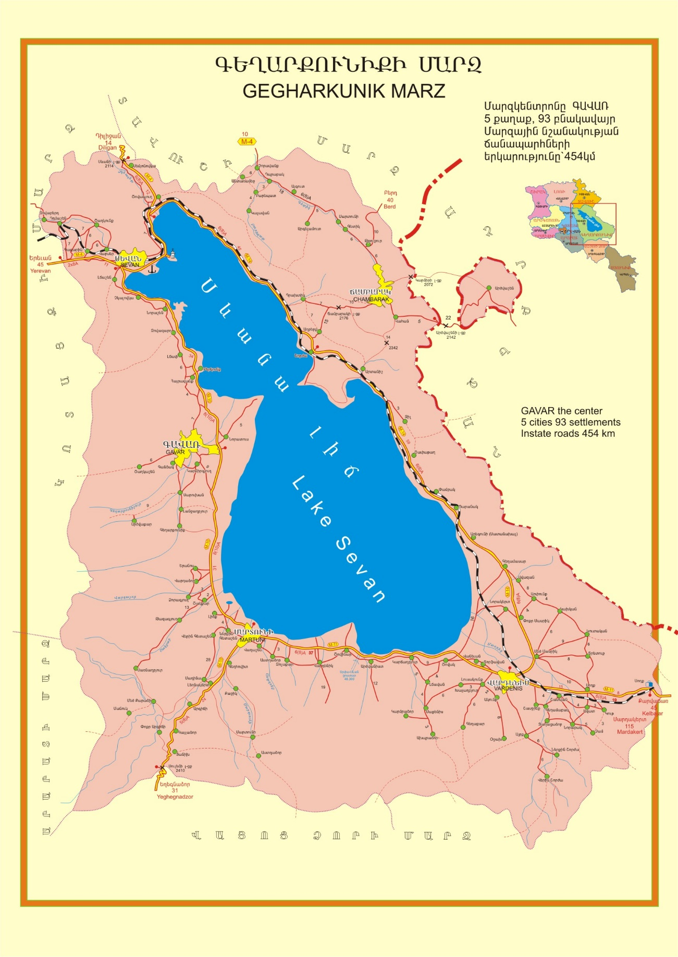
Նկար 2

2.2 Ռելիեֆը, երկրաձևաբանությունը

Լեռնագրական տեսակետից տարածաշրջանը հարում է Հայկական հրաբխային բարձրավանդակի տեկտոնահրաբխային լեռնազանգվածների Արագած-Սյունիքի ենթազոնայի կենտրոնական մասին` Վարդենիսի լեռնաշղթային:
Վերջինս 2300-2336մ առավելագույն բարձրությամբ լեռնային համակարգ է: Այստեղ զգալի տարածում ունեն ռելիեֆի լերկացման ձևերը, աբրազիոն, աբրազիոն-ողողամաշման դարավանդները, հին հարթեցման մակերևույթների մնացորդները, պլեյստոցենյան սառցապատումների հետքերը:
Հանքավայրի երկրաձևաբանական և լանջերի թեքությունների սխեմատիկ քարտեզները բերվում է ստորև՝

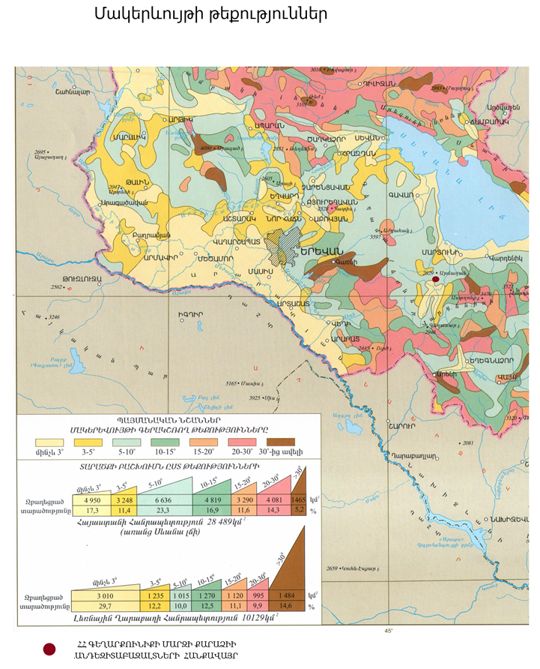
Նկար 3
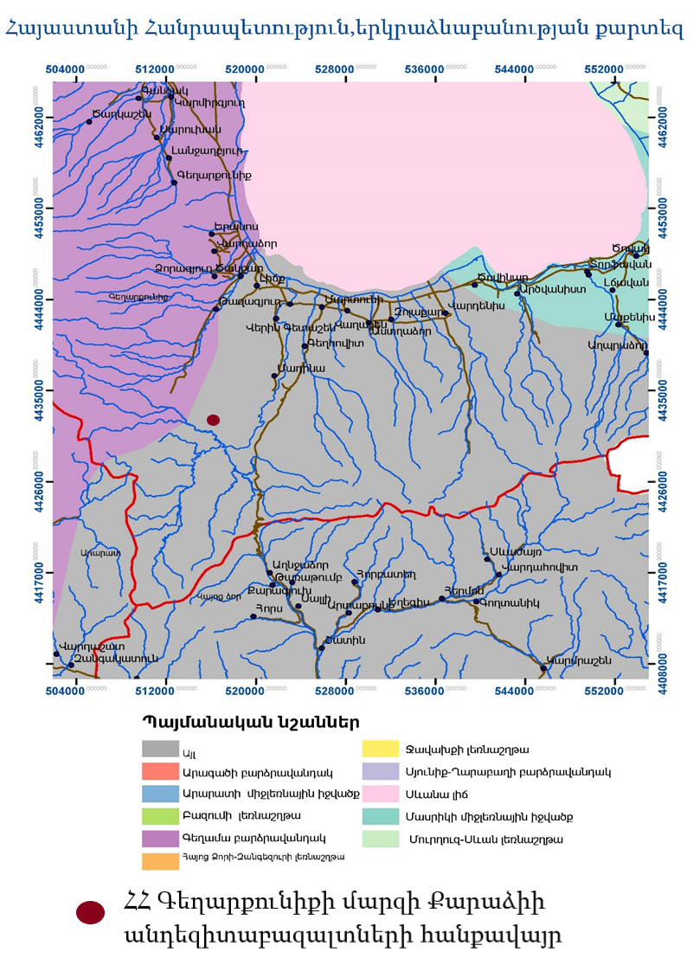

Նկար 4

Մակերևույթը հիմնականում լեռնային է՝ հանգած հրաբխային կոների (Վարդենիս` 3522մ, Սանդուխտսար` 3554մ և այլն), լեռնավահանների և նրանց միջև ընկած սարավանդների և գոգավորությունների զուգակցությամբ:
Վարդենիսի լեռնաշղթան 60կմ երկարությամբ ձգվում է արևմուտքից արևելք՝ Գնդասար լեռնազանգվածից մինչև Ղարաբաղի հրաբխային բարձրավանդակի հյուսիս-արևելյան մասը:
Կամարաձև լեռնաշղթա է, որի հյուսիսային լանջերը աբրազիոն դարավանդներով ցածրանում և ձուլվում են Սևանի լճամերձ հարթավայրին ու կտրտված են Կարճաղբյուր, Ալուչալու, Վարդենիս, Աստղաձոր, Մարտունի, Մասրիկ գետերի V- աձև հովիտներով:
Հարավային լանջերը զառիթափ ու ժայռոտ են՝ կտրտված Եղեգիսի և նրա հովիտների վտակներով:
Ջրբաժան գոտին նեղ է՝ կտրտված տաշտակաձև խոր հովիտներով: Կան ռելիեֆի սառցադաշտային և էրոզիոն ձևեր:
Ըստ ՀՀՇՆ 20.04 «ԵՐԿՐԱՇԱՐԺԱԴԻՄԱՑԿՈՒՆ ՇԻՆԱՐԱՐՈՒԹՅՈՒՆ. ՆԱԽԱԳԾՄԱՆ» փաստաթղթի դրույթների տեղամասի տարածքը գտնվում է առաջին սեյսմիկ գոտու մեջ: Այդ գոտուն համապատասխանում է 0.3g հորիզոնական արագացման արժեքը:
Սողանքային երևույթներ հանքավայրի տարածքում չեն արձանագրվել: Մոտակա սողանքային մարմինները գտնվում է հանքավայրից մոտ 8,2կմ հյուսիս- արևմուտք:

Ստորև բերվում է սեյսմիկ գոտիների քարտեզը՝
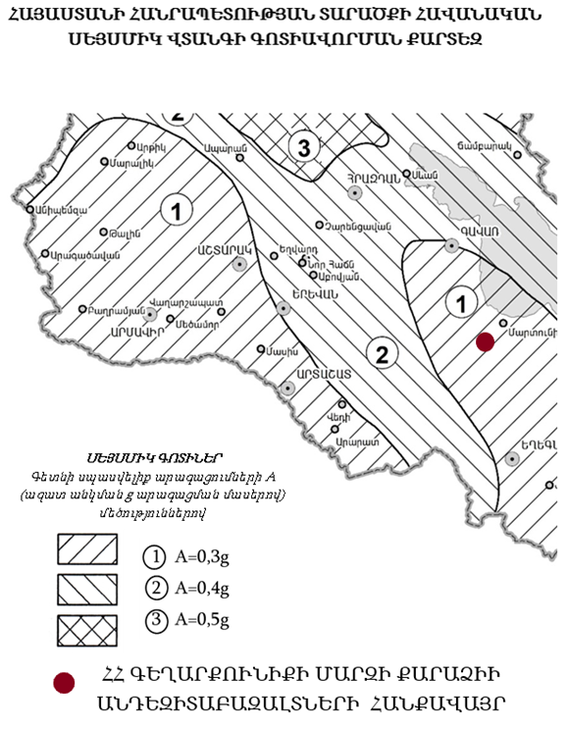
Նկար 5.

2.3 Կլիմա
Քարաձի համայնքի տարածքը գտնվում է շինարարակլիմայական բարեխառն գոտում (ՀՀՇՆ II-7.01-2011) զով ամառով, ցուրտ ձմեռով: Արեգակնային ճառագայթման մեծ քանակը (2500-2800 ժամ/տարի) պայմանավորված է տարածքի պարփակվածությամբ, Սևանա լճի հատկությամբ` մեղմացնելու ջերմաստիճանը (ամռանը հավաքում է ջերմությունը, ձմեռը տաքացնում է օդը` հիմնականում ափամերձ շերտում):
Կլիման չափավոր ցուրտ է: Տարածաշրջանում ցայտուն արտահայտված է բնակլիմայական պայմանների ուղղաձիգ գոտիականությունը. ցածրադիր վայրերում ջերմաստիճանը 5–10 °C-ով բարձր է բարձրադիր վայրերի ջերմաստիճանից: Տարեկան միջին ջերմաստիճանը ցածրադիր վայրերում 6° C է, բարձրադիր վայրերում`-4° C, հունվարինը` համապատասխանաբար -5°C - -14°C, հուլիսինը` +16°C - +20°C: Օդի առավելագույն ջերմաստիճանը դիտվել է հուլիսին`+32°C-ից մինչև +36°C, իսկ նվազագույնը հունվարին`-30°C-ից -42°C: Ձնածածկույթի միջին բարձրությունը 15-25-ից 40-50սմ է, լեռնային վայրերում`ավելի քն 1մ: Աշնան, ձմռան և գարնանային ամիսներին տիրապետում են հարավ-արևմտյան քամիները`25-30մվրկ արագությամբ: Մթնոլորտային տեղումների տարեկան միջին քանակը` 500-800մմ է:
Աշունը չափավոր ցուրտ է, առաջին կեսը` չոր, արևոտ եղանակներով, երկրորդ կեսը` ցուրտ, փոփոխական եղանակների գերակշռությամբ:
Ստորև բերված աղյուսակները բնութագրում են քաղաքի կլիմայական ռեժիմն ըստ «Մարտունի» օդերևութաբանական կայանի տվյալների, բացարձակ բարձրությունը 1945 մ (ՀՀՇՆ II-7.01-2011):
Աղյուսակ2.3.1
Օդի ջերմաստիճանը

Բնակավայրի. օդերևութաբանական կայանի անվանումը | Բարձրություն ծովի մակարակից. մ | Միջին ջերմաստիճանը ըստ ամիսների.°C |  |  |  |  |  |  |  |  |  |  |  | Միջին տարե կան.°C | Բացարձակ նվազա գույն. °C | Բացար ձակ առավե լագույն.  °C
 |  | Հունվար | Փետրվար | Մարտ | Ապրիլ | Մայիս | Հունիս | Հուլիս | Օգոստոս | Սեպտեմբեր | Հոկտեմբեր | Նոյեմբեր | Դեկտեմբեր
1 | 2 | 3 | 4 | 5 | 6 | 7 | 8 | 9 | 10 | 11 | 12 | 13 | 14 | 15 | 16 | 17
Մարտունի | 943 | -5,7 | -5,8 | -1,7 | 4,8 | 9,0 | 12,9 | 16,0 | 15,8 | 12,8 | 7,5 | 2,4 | -2,9 | 5,4 | -32 | 34
Աղյուսակ2.3.2

Օդի հարաբերական խոնավությունը

Բնակավայրի, օդերևութաբանական կայանի անվանումը | Օդի հարաբերական խոնավությունը,%
 | ըստ ամիսների |  |  |  |  |  |  |  |  |  |  |  | Միջին տարե-կան, % | Միջին ամսական ժամը 15-ին
 | Հունվար | Փետրվար | Մարտ | Ապրիլ | Մայիս | Հունիս | Հուլիս | Օգոստոս | Սեպտեմբեր | Հոկտեմբեր | Նոյեմբեր | Դեկտեմբեր |  | ամենա ցուրտ ամսվա, % | ամենա շոգ ամսվա, %
1 | 2 | 3 | 4 | 5 | 6 | 7 | 8 | 9 | 10 | 11 | 12 | 13 | 14 | 15 | 16
Մարտունի | 68 | 71 | 69 | 66 | 68 | 70 | 72 | 72 | 65 | 65 | 66 | 68 | 68 | 64 | 51

Օդի խոնավությունը գտնվում է բարենպաստության շրջանակներում (51-72 %):

Աղյուսակ2.3.3
Մթնոլորտային տեղումները և ձնածածկույթը
Բնակավայրի, օդերևութաբան ական կայանի անվանումը | Տեղումների քանակը միջին ամսական , մմ  օրական առավելագույն |  |  |  |  |  |  |  |  |  |  |  |  | Ձնածածկույթ
 |  |  |  |  |  |  |  |  |  |  |  |  |  | Առավելա գույն տասնօր յակային բարձրու թյունը, սմ | Տարվա մեջ ձնածած- կույթով օրերի քանակը | Ձյան մեջ ջրի առավե լագույն քանակը, մմ
 | ըստ ամիսների |  |  |  |  |  |  |  |  |  |  |  | Տարեկան
 | Հունվար | Փետրվար | Մարտ | Ապրիլ | Մայիս | Հունիս | Հուլիս | Օգոստոս | Սեպտեմբեր | Հոկտեմբեր | Նոյեմբեր | Դեկտեմբեր
1 | 2 | 3 | 4 | 5 | 6 | 7 | 8 | 9 | 10 | 11 | 12 | 13 | 14 | 15 | 16 | 17
Մարտունի | 23 | 28 | 41 | 54 | 71 | 69 | 42 | 29 | 33 | 39 | 39 | 24 | 492 | 75 | 103 | 151
 | 51 | 34 | 40 | 46 | 41 | 69 | 65 | 37 | 59 | 49 | 84 | 41 | 84

Աղյուսակ2.3.4
Քամի
Բնակավայրի, օդերևութաբանական կայանի անվանումը | Միջին տարեկան մթնո լորտա յին ճնշում, (հՊա) | Ամիսներ | Կրկնելիությունը, % ըստ ուղղությունների  Միջին արագությունը, մ/վ |  |  |  |  |  |  |  | Անհողմությունների  կրկնելիությունը,% | Միջին ամսական  արագությունը,մ/վ | Միջին տարեկան  արագությունը,մ/վ | Ուժեղ քամիներով  (15մ/վ օրերի քանակը | Հաշվարկային արագությունը, մ/վ, որը հնարավոր է մեկ անգամ "n" տարիների ընթացքում
 |  |  | Հյուսի սային (Հս) | Հյուսիս- Արե վելյան (ՀսԱրլ) | Արե վելյա ն (Արլ) | Հարավ- Արե վելյան (ՀվԱրլ) | Հարավ (Հվ) | Հարավ-Արևմտյան (ՀվԱրմ) | Արևմտյան (Արմ) | Հյուսիս- Արևմտյան (ՀսԱրմ)
 |  |  |  |  |  |  |  |  |  |  |  |  |  |  | 20 | 50 | 100
1 | 2 | 3 | 4 | 5 | 6 | 7 | 8 | 9 | 10 | 11 | 12 | 13 | 14 | 15 | 16 | 17 | 18
Մարտունի | 805,1 | հունվար | 5 | 1 | 1 | 2 | 49 | 37 | 3 | 2 | 85 | 3,7 | 2,6 | 43 | 25 | 27 | 28
 |  |  | 1,7 | 1,7 | 1,6 | 2,2 | 3,6 | 4,0 | 2,4 | 2,2
 |  | ապրիլ | 11 | 5 | 3 | 2 | 40 | 30 | 5 | 4 | 78 | 2,9
 |  |  | 1,9 | 2,0 | 1,7 | 2,2 | 3,4 | 3,8 | 2,4 | 2,0
 |  | հուլիս | 30 | 12 | 4 | 1 | 20 | 17 | 5 | 11 | 71 | 1,6
 |  |  | 2,0 | 2,1 | 1,8 | 1,5 | 1,7 | 1,9 | 1,8 | 2,0
 |  | հոկտեմբեր | 9 | 5 | 2 | 2 | 40 | 35 | 4 | 3 | 83 | 2,5
 |  |  | 1,8 | 1,7 | 1,6 | 1,7 | 2,6 | 3,1 | 2,3 | 1,9

Աղյուսակ2.3.5

Անարև օրերի քանակը

Բնակավայրի, օդերևութաբանական կայանի անվանումը | ըստ ամիսների |  |  |  |  |  |  |  |  |  |  |  | տարեկան
 | հունվար | փետրվար | մարտ | ապրիլ | մայիս | հունիս | հուլիս | օգոստոս | սեպտեմբեր | հոկտեմբեր | նոյեմբեր | Տեկտեմբեր
1 | 2 | 3 | 4 | 5 | 6 | 7 | 8 | 9 | 10 | 11 | 12 | 13 | 14
Մարտունի | 3 | 2 | 2 | 2 | 0,5 | 0 | 0,1 | 0,2 | 1 | 1 | 2 | 2 | 16

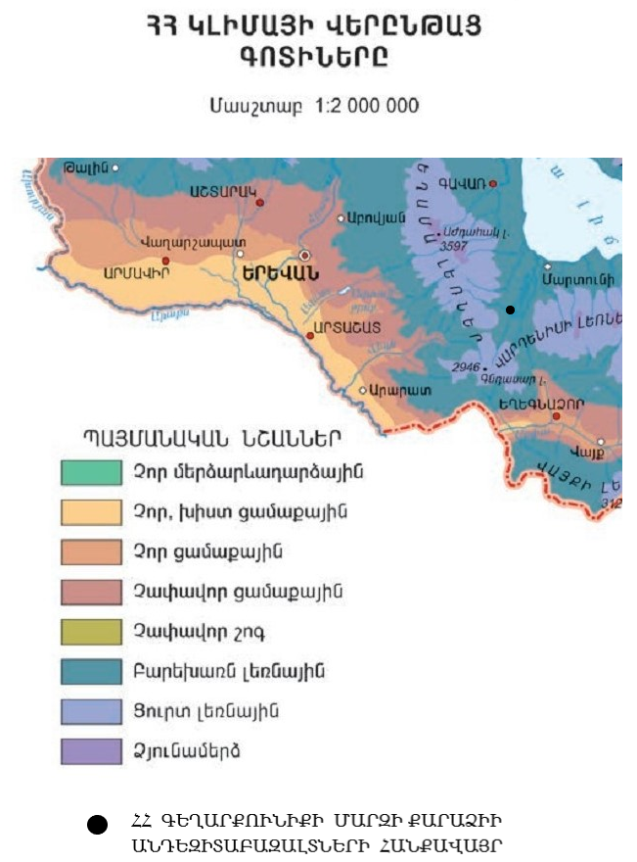

Նկար 6.

2.4 Մթնոլորտային օդ
ՀՀ տարածքում օդային ավազանի ֆոնային աղտոտվածությունը վերահսկվում է ՀՀ շրջակա միջավայրի նախարարության կողմից:
Հանքի տարածքը գտնվում է բնակավայրերից հեռու /նվազագույնը 1.2կմ/, այստեղ չկան գործող արդյունաբերական և խոշոր գյուղատնտեսական ձեռնարկություններ, համապատասխանաբար օդային ավազանը չի կրում անտրոպոգեն զգալի ազդեցություն:
Հանքավայրի տարածքում մշտական դիտակայաններ կամ պասիվ նմուշառիչներ չեն տեղադրված և օդային ավազանի աղտոտվածության վերաբերյալ տվյալներ չկան:
Որոշակի պատկերացում բնակավայրերի օդային ավազանների աղտոտվածության մասին կարելի է ստանալ անալիտիկ եղանակով: Դրա համար «Էկոմոնիթորինգ»-ը առաջարկում է համապատասխան ձեռնարկ-ուղեցույց:
Ըստ ուղեցույցի, մինչև 10 հազար բնակչությամբ բնակավայրերի համար, որոնց թվին է դասվում Քարաձիի համայնքը, օդի ֆոնային աղտոտվածության ցուցանիշներն են՝
- Փոշի՝ 0.2 մգ/մ³;
- Ծծմբի երկօքսիդ՝ 0.02 մգ/մ³;
- Ազոտի երկօքսիդ՝ 0.008 մգ/մ³;
- Ածխածնի օքսիդ՝ 0.4 մգ/մ³:
Հրազդան
Քարաձիի անդեզիտաբազալտների հանքավայրին ամենամոտ դիտարկման կայանը գտնվում է Հրազդան քաղաքում: 2021թ. դեկտեմբեր ամսին կատարվել են փոշու, ծծմբի երկօքսիդի և ազոտի երկօքսիդի դիտարկումներ: Քաղաքում գործում է 1 անշարժ դիտակայան և 17 շարժական դիտակետ:
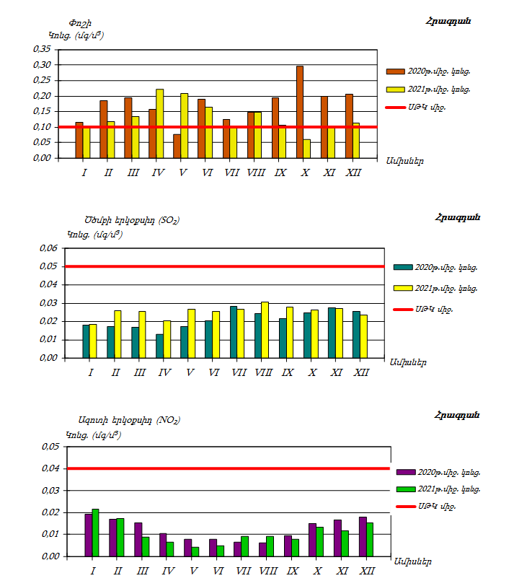

Նկար 7.

Աղմուկի մակարդակ
Ներկայացվող տեղանքում աղմուկի աղբյուր կարող են հանդիսանալ միայն ավտոտրանսպորտային միջոցները, սակայն քանի որ դրանց երթևեկության ինտենսիվությունը շատ ցածր է, կարելի է ենթադրել, որ աղմուկի մակարդակը նույնպես բարձ չէ:

2.5 Ջրային ռեսուրսներ
Հանքավայրի տարածքում բացակայում են աղբյուրները և գետնաջրերը: Մակերևույթային ջրերը կապված են ժամանակավոր մթնոլորտային տեղումների հետ:
Տարածաշրջանի գլխավոր ջրային արտերիաներից են Սևանա լիճ թափվող Մարտունի և Արգիճի գետերը:
Մարտունի գետը սկիզբ է առնում Վարդենիսի լեռնաշղթայի հյուսիսային լանջերից՝ 3300 մ բարձրությունից։ Երկարությունը 27,6 կմ է, ջրհավաք ավազանը՝ 101 կմ²։ Գետահովիտը վերին հոսանքում V-աձև է, միջինում՝ տաշտակաձև։ Սնումը հիմնականում ձնաանձրևային (58%) է, վարարումը՝ ապրիլ-մայիսին։ Տարեկան միջին ծախսը 1,44 մ³/վ է։ Ջրերն օգտագործվում են ոռոգման նպատակով։
Արգիճի գետը սկիզբ է առնում Գեղամա լեռնավահանի Գնդասար լեռնազանգվածի հյուսիսային լանջից` 2600մ բարձրությունից։ Երկարությունը 51կմ է, ջրահավաք ավազանը՝ 384 կմ²։ Վերին հոսանքում անցնում է համանուն գոգավորության ճահճապատ տարածքով դեպի հյուսիս՝ առաջացնելով գետոլորաններ, Արմաղանի արևելյան ստորոտի մոտ հոսում է ոչ խոր ձորով, ապա թափվում Սևանա լիճը։ Սնումը հիմնականում հալոցքային է (55%) և ստորերկրյա (36%) է, վարարումը՝ ապրիլ-հունիսին։ Տարեկան միջին ծախսը 5,18 մ³/վ է, հոսքը՝ 163 միլիոն մ³։ Ձմռանը սառցակալում է։ Ջրերն օգտագործվում են ոռոգման և էներգետիկ նպատակներով։
Միջավայրի պայմանների և մարդու առողջության վրա բացասաբար ազդող ֆիզիկական, քիմիական և կենսաբանական աղտոտիչների թափանցումը, առաջացումն ու կուտակումը բնական ջրերում կոչվում է ջրի աղտոտում: Ջրի աղտոտման աղբյուրները հետևայալն են.
• կենցաղային հոսքաջրերը,
• արդյունաբերական հոսքաջրերը,
• ձնհալի և անձրևների ժամանակ հողահանդակներից տեղափոխված պեստիցիդները,
• բնակավայրերից վնասակար նյութերը,
• անձրևի և ձյան միջոցով՝ մթնոլորտից անջատվող աղտոտող նյութերը։
Աղտոտման աղբյուրները կարող են լինել ինչպես կետային, այնպես էլ ցրված: Կենցաղային հոսքաջրերը հիմնականում աղտոտված են լինում կենսածին նյութերով, արդյունաբերական հոսքաջրերը՝ առավել հաճախ նավթամթերքներով, ֆենոլներով, ծանր մետաղներով (կապար, կադմիում, պղինձ, ցինկ և այլն) և բարդ օրգանական միացություններով (սինթետիկ լվացամիջոցներ, ներկեր, ճարպեր), որոնք վատթարացնում են ջրի որակը, խմելու և սննդի մեջ օգտագործելու համար դարձնում ոչ պիտանի, խախտվում են ջրային ավազանի կենսաբանական շարժընթացները, նվազում է աղտոտող նյութերից ջրի ինքնամաքրման հատկությունը, փոխվում է ջրային կենսաբազմազանության կազմն ու սննդային արժեքը։ Հատկապես վտանգավոր են տաք հոսքաջրերը, որոնք փոխում են ջրավազանի ջերմային ռեժիմը, վատթարացնում ձկների ձվադրության պայմանները, ոչնչանում են մի շարք օգտակար մանրէներ և զարգանում են մակաբույծներ։ Կենցաղային հոսքաջրերը հիմնականում պարունակում են աղիքային վարակիչ հիվանդությունների հարուցիչներ։
ՀՀ ՇՄՆ «Հիդրոօդերևութաբանության և մոնիթորինգի կենտրոն» ՊՈԱԿ-ի կողմից իրականացվում է ՀՀ տարածքի, այդ թվում Սևանի ջրավազանային կառավարման տարածքի մակերևութային ջրերի որակի մոնիթորինգ:

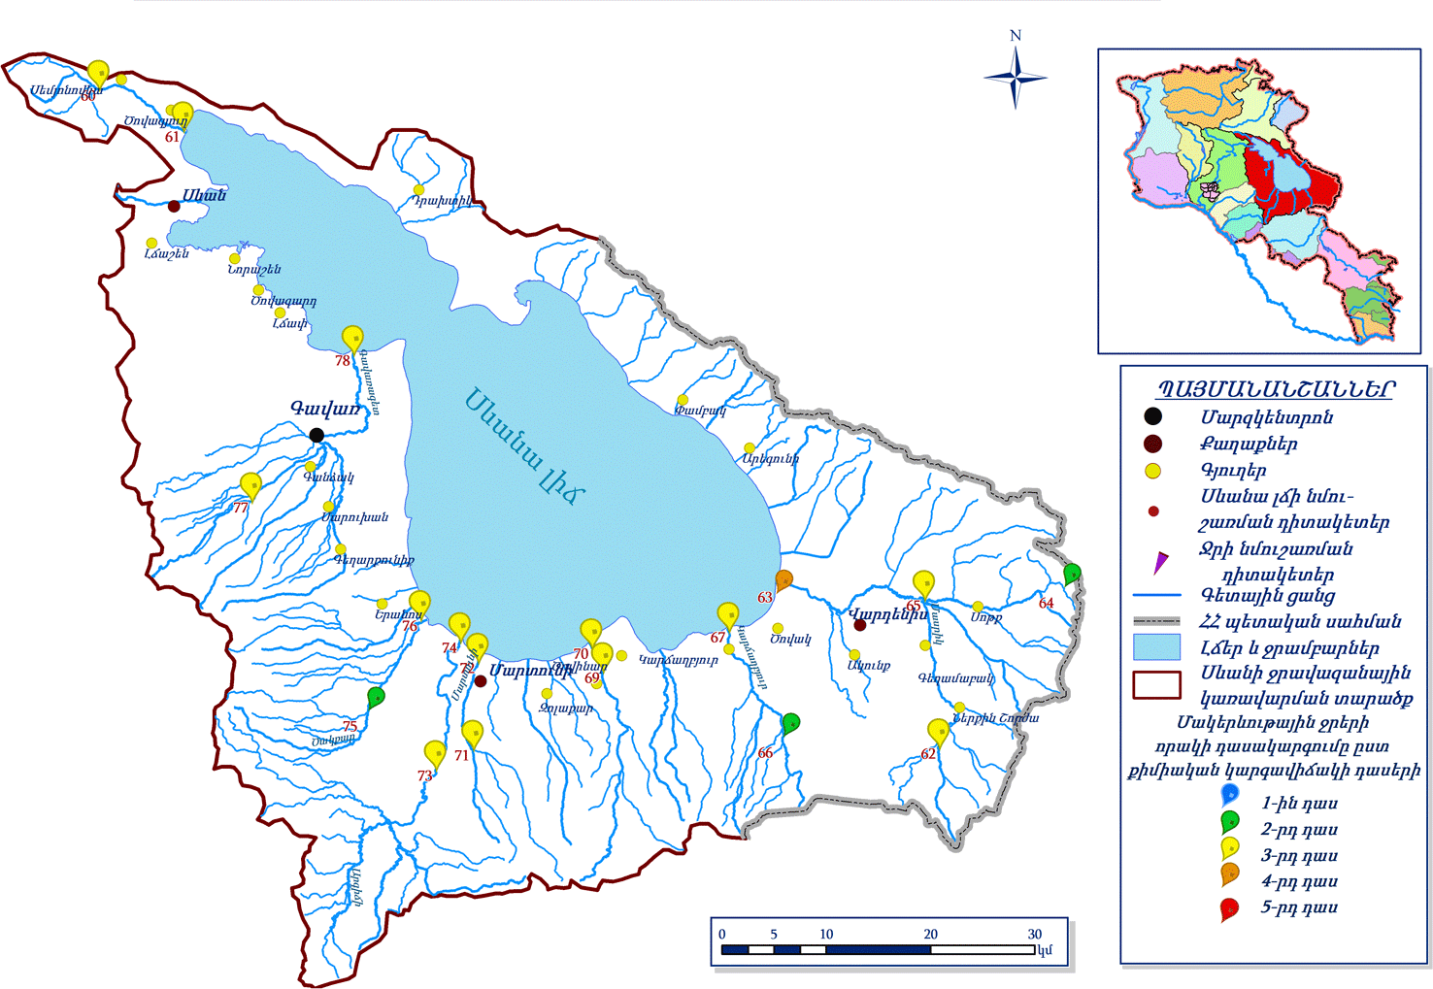
Նկար 8.
2022 թվականի 3-րդ եռամսյակում մակերևութային ջրերի հիդրոլոգիական ռեժիմի դիտարկումներ իրականացվել են 91 հիդրոլոգիական դիտակետում, այդ թվում՝ 82 գետային, 5 ջրամբարային (Արփի լիճ, Ախուրյան, Մարմարիկ, Ապարան, Ազատ) և 4 լճային (Սևանա լճում): Դիտակետերում իրականացվում են ամենօրյա դիտարկումներ մակերևութային ջրերի հիդրոլոգիական ռեժիմի վերաբերյալ (ջրի մակարդակ, ջրի և օդի ջերմաստիճան, սառցային երևույթներ, ջրի ելքի չափումներ): 61 օպերատիվ դիտակետերից ամենօրյա ռեժիմով տվյալներ են ստացվել մակերևութային ջրերի հիդրոլոգիական ռեժիմի վերաբերյալ, այդ տվյալների հիման վրա կազմվել են հիդրոլոգիական տեղեկագրեր և տրամադրվել պետական կառավարման, տեղական ինքնակառավարման մարմիններին և այլ շահառուների: 2022 թվականի 3-րդ եռամսյակում մակերևութային ջրերի որակի մոնիթորինգն իրականացվել է հանրապետության 86 գետի, Արփի լճի, Ախուրյանի, Ապարանի, Երևանյան լիճ, Ազատի և Կեչուտի ջրամբարների, Արփա-Սևան և Որոտան-Արփա ջրատարների և Սևանա լճի 71 դիտակետում: Ջրի որակը բնութագրվում է ֆիզիկաքիմիական մինչև 45 ինդիկատորային ցուցանիշով (հիմնական անիոններ և կատիոններ, սնուցող նյութեր, ծանր մետաղներ): Ջրի որակի գնահատումը կատարվել է համաձայն ՀՀ կառավարության 2011թ. հոկտեմբերի 27-ի N75-Ն որոշման: Մակերևութային ջրերի որոշ փորձանմուշներում որոշվել են նաև օրգանական միացությունների պարունակությունները:
Սևանի ՋԿՏ-ում հիդրոլոգիական դիտարկումներն իրականացվում են 17 դիտակետում, այդ թվում՝ 12 գետային, 4 լճային (Սևանա լիճ) և 1 ջրանցքում: Որոշ օպերատիվ դիտակետերի դիտարկումներից ստացված ջրի ելքերի վերաբերյալ միջին ամսական փաստացի տվյալները և նորմաների նկատմամբ շեղումները ներկայացված են Աղյուսակ 10-ում: Աղյուսակ 4. Սևանի ՋԿՏ-ի որոշ դիտակետերում ջրի ելքը. Գետ Դիտակետ Միջին ամսական ելքեր, մ3 /վ հուլիս օգոստոս սեպտեմբեր փաստացի նորմա % փաստացի նորմա % փաստացի նորմա % Ձկնագետ Ծովագյուղ 0.47 0.52 91 0.21 0.28 76 0.22 0.26 86 Մասրիկ Ծովակ 1.64 2.65 62 1.46 2.41 61 1.53 2.72 56 Մարտունի Գեղհովիտ 0.83 2.13 39 0.27 0.70 39 0.34 0.64 53 Արգիճի Վ.Գետաշեն 0.51 2.79 18 0.38 1.41 27 0.39 1.65 24 Գավառագետ Նորատուս 3.20 2.86 112 2.16 2.38 91 2.75 2.70 102 Մակերևութային ջրերի որակ Սևանի ՋԿՏ-ում ջրի որակի մոնիթորինգն իրականացվում է 18 դիտակետում: Ձկնագետ գետի ջրի որակը Սեմյոնովկա գյուղից վերև հատվածում հուլիսին գնահատվել է «լավ» (2-րդ դաս), օգոստոսին և սեպտեմբերին՝ «միջակ» (3-րդ դաս)։ Գետաբերանի հատվածում ջրի որակը երեք ամիսներին գնահատվել է «անբավարար» (4- րդ դաս)։ Մասրիկ գետի ջրի որակը գետաբերանի հատվածում հուլիսին գնահատվել է «վատ» (5-րդ դաս), օգոստոսին և սեպտեմբերին՝ «անբավարար» (4-րդ դաս)։ Սոթք գետի ջրի որակը գետաբերանի հատվածում հուլիսին գնահատվել է «վատ» (5- րդ դաս), օգոստոսին՝ «անբավարար» (4-րդ դաս)։ Կարճաղբյուր գետի ջրի որակը Ախպրաձոր գյուղից վերև հատվածում հուլիսին և օգոստոսին գնահատվել է «միջակ» (3-րդ դաս): Գետաբերանի հատվածում ջրի որակը երեք ամիսներին գնահատվել է «միջակ» (3-րդ դաս)։ Վարդենիս գետի ջրի որակը Վարդենիկ գյուղից վերև հատվածում հուլիսին և օգոստոսին գնահատվել է «լավ» (2-րդ դաս), սեպտեմբերին՝ «միջակ» (3-րդ դաս)։ Գետաբերանի հատվածում ջրի որակը երեք ամիսներին գնահատվել է «վատ» (5-րդ դաս)։ Մարտունի գետի ջրի որակը Գեղհովիտ գյուցից վերև հատվածում հուլիս և օգոստոս ամիսներին գնահատվել է «անբավարար» (4-րդ դաս), սեպտեմբերին՝ «միջակ» (3- րդ դաս): Գետաբերանի հատվածում ջրի որակը հուլիսին և օգոստոսին գնահատվել է «անբավարար» (4-րդ դաս): Արգիճի գետի ջրի որակը Լեռնահովիտ գյուղից վերև հատվածում հուլիս և սեպտեմբեր ամիսներին գնահատվել է «լավ» (2-րդ դաս), օգոստոսին՝ «միջակ» (3-րդ դաս)։ Գետաբերանի հատվածում ջրի որակը երեք ամիսներին գնահատվել է «միջակ» (3-րդ դաս)։ Ծակքար գետի ջրի որակը գետաբերանի հատվածում երեք ամիսներին գնահատվել է «միջակ» (3-րդ դաս)։ Շողվագ գետի ջրի որակը գետաբերանի հատվածում երեք ամիսներին գնահատվել է «միջակ» (3-րդ դաս)։ «ՀՄԿ» ՊՈԱԿ 11 Գավառագետ գետի ջրի որակը Ծաղկաշեն գյուղից վերև հատվածում հուլիսին գնահատվել է «լավ» (2-րդ դաս): Գետաբերանի հատվածում ջրի որակը հուլիսին և օգոստոսին գնահատվել է «վատ» (5-րդ դաս): Արփա-Սևան ջրատարի ջրի որակը Ծովինար գյուղից հարավ-արևելք հատվածում հուլիսին և սեպտեմբերին գնահատվել է «միջակ» (4-րդ դաս)։
Մակերևութային ջրերի որակի 2022 թվականի 3-րդ եռամսյակում մոնիթորինգի տվյալները տրված է ստորև.

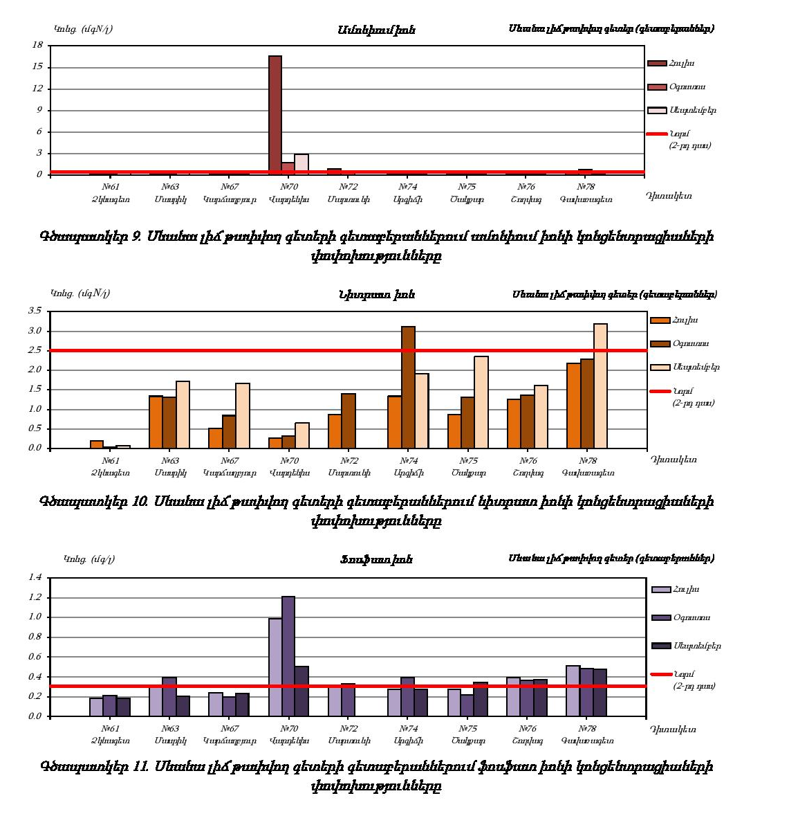
Նկար 9.
Հանքավայրի տարածքում ստորերկրյա ջրերը բացակայում են, ուստի և նրանց աղտոտում չի նախատեսվում:
Հանքավայրը ներկայացված ջրային ռեսուրսներից գտնվում է Արգիճի գետի Քարաձի վտակից՝ 1.2կմ, հեռավորության վրա, իսկ Արգիճի գետից՝ 5,5կմ:

2.6 Հողային ծածկույթ
Հող, բնական գոյացություն՝ կազմված ծագումնաբանորեն իրար հետ կապված հորիզոններից, որոնք ձևավորվել են երկրի կեղևի մակերեսային շերտերի վերափոխման հետևանքով՝ ջրի, օդի և կենդանի օրգանիզմների ներգործության շնորհիվ։ Հողը երկրակեղևի մակերեսային փխրուն շերտն է, որը փոփոխվում է մթնոլորտի և օրգանիզմների ազդեցությամբ, լրացվում է օրգանական մնացուկներով։
Հողն անընդհատ զարգանում և փոփոխվում է։ Բնութագրվում է բերրիությամբ՝ բույսերին մատչելի սննդանյութերով և ջրով ապահովելու ունակությամբ, որի շնորհիվ այն դառնում է արտադրամիջոց, աշխատանքի առարկա, նյութական բարիքների աղբյուր։ Հողը գյուղատնտ․ արտադրության հիմնական միջոցն է. ագրոտեխնիկական, ագրոքիիական ու բարելավող միջոցառումների կիրառմամբ այն կարելի է դարձնել առավել արդյունավետ, որի ցուցանիշը բույսերի բերքատվությունն է։
ՀՀ տարածքի հողային ծածկույթը համեմատաբար երիտասարդ է։ Այստեղ հողագոյացումը հիմնականում սկսվել է պլիոցենում և շարունակվել չորրորդական ժամանակաշրջանում։
Լեռնամարգագետնային հողերը զբաղեցնում են ՀՀ տարածքի 13, 3%-ը (346 հզ. հա), մարգագետնատափաստայինը՝ 10, 8%-ը (283 հզ. հա), անտառային գորշը՝ 5%-ը (133 հզ. հա), ճմակարբոնատայինը՝ 0, 6%-ը (15 հզ. հա), անտառային դարչնագույնը՝ 21, 6%-ը (564 հզ. հա), լեռնային սևահողերը՝ 27, 5%-ը (718 հզ. հա), մարգագետնասևահողայինը՝ 0,5%-ը (13 հզ. հա), լեռնային շագանակագույնը՝ 9, 2%-ը (242 հզ. հա), կիսաանապատային գորշը՝ 5, 8%-ը (152 հզ. հա), ոռոգելի մարգագետնային գորշը՝ 2.0%-ը (53 հզ. հա), պալեոհիդրոմորֆ կապկցված ալկալիացածը՝ 0, 1%-ը (2, 3 հզ. հա), գետահովտադարավանդայինը՝ 1, 8%-ը (48 հզ. հա), հիդրոմորֆ աղուտ ալկալի՝ 1, 1% (29 հզ. հա), հողագրունտներ՝ 0, 7% (18 հզ. հա)։
ՀՀ հողերն ունեն կավային, կավավազային, ավազակավային մեխանիկական կազմ։
Հանքավայրի տարածաշրջանում տարածված են լեռնարգագետնային հողերը:

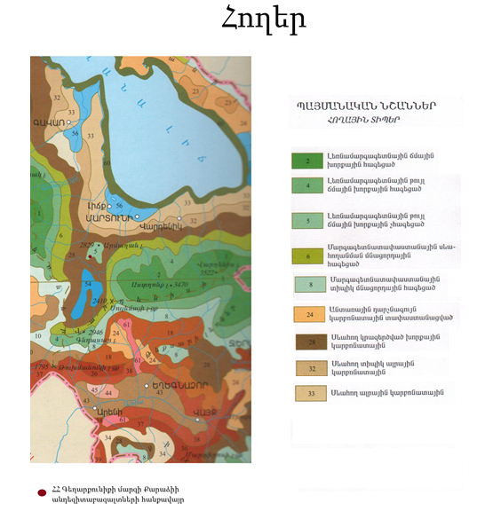
Նկար 10.

Լեռնամարգագետնային հողեր - Այս հողերը տեղակայված են 2400–2600մ ծ.մ.բ. սահմաններում և տիպիկ են առավել զառիթափ լանջերի, կիրճի անտառածածկ վերին հատվածների, բարձրադիր տափաստանների, սարահարթային խոտհարքների և նախալեռնային շրջանների համար:
Հողի վերին բերրի շերտը որպես կանոն բնութագրվում է սակավահողությամբ: Առավել մեղմաթեք լանջերում այն միջինում 0,15 մ է և ծածկված է ենթահողային հորիզոնով, որի հաստությունը տատանվում է բարակից մինչև 0.5 մ սահմաններում: Հողերը սև կամ մուգ դարչնագույն-շագանակագույն ավազակավեր են՝ տեղ-տեղ քարքարոտ կամ մանրախճային կազմով և թույլ ստրուկտուրայով:
Հողերը թթվային են՝ կրի ցածր պարունակությամբ կամ կրազերծ: Ենթահողից արմատական ապարներ անցումը ցայտուն է և բնութագրվում է արմատական ապարների հողմահարվածությամբ և թույլ մեխանիկական կազմով կավային կամ քարքարոտ սակավազոր հողերով:
Այս հողերի քիմիական տարրերը պրոֆիլում տեղաբաշխված են գրեթե հավասարաչափ, քանի որ այս հողերի զարգացումն ընթանում է կլիմայի խոնավ պայմաններում, որտեղ կենսաքիմիական գործընթացները նպաստում են ամբողջ պրոֆիլում ալյումասիլիկատների ինտենսիվ տարրալուծմանը: Օրգանական նյութերի անհամեմատ բարձր պարունակությունը պայմանավորված է խոնավ և ցուրտ կլիմայի պայմաններում լավ զարգացած արմատային ցանցի դանդաղ քայքայմամբ և հանքայնացմամբ: Հումուսանյութերի ներթափանցումը նկատելի է պրոֆիլի ստորին շերտերում: Հողային լուծույթի ռեակցիան հիմնականում թթվային է: Ագրեգատների բարձր ջրակայունությամբ հատկապես առանձնանում են վերին ճմային և հումուսով հարուստ հորիզոնները: Ստորին հորիզոններում կառուցվածքային ագրեգատների ջրակայունությունը կտրուկ նվազում է:
Հետախուզական աշխատանքների ընթացքում հանքավայրի և նրան հարող տարածքներում չեն հայտնաբերվել գեոդինամիկ երևույթներ` սողանքներ, կարստեր, փլուզումներ, որոնք կխանգարեին և կբարդացնեին հանքավայրի շահագործման աշխատանքները: Հանքավայրի համար հայցվող տարածքի նպատակային նշանակությունը` գյուղատնտեսական:

Սողանքներ
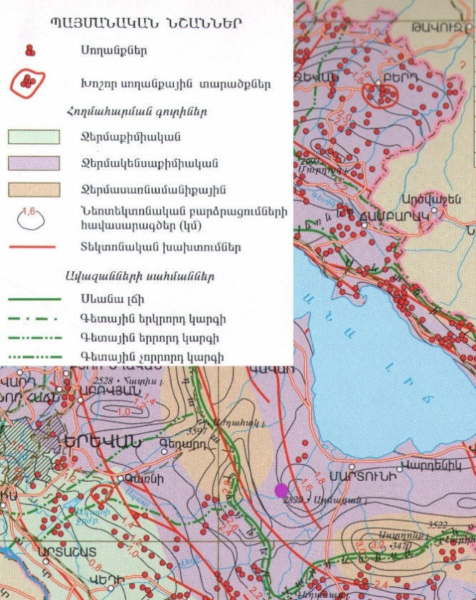
Նկար 11.
Մոտակա սողանքային երևույթները 8.2 կմ հեռավորության վրա են

2.7 Բուսական և կենդանական աշխարհ
Դիտարկվող տարածքը պատկանում է Սևանի ֆլորիստական շրջանին: Սևանա լճի ջրհավաք ավազանն ունի ինքնատիպ և հարուստ կենսաբազմազանություն: Կարգաբանական առումով հետևյալն է, կաթնասուններ՝ 34 տեսակ, թռչուններ՝ 267, երկկենցաղներ՝ 3, սողուններ՝ 17, ձկներ՝ 9: Սևանի ավազանում հանդիպող 267 տեսակի թռչուններից 48-ը բնադրող են: Այսօր դրանցից շատերը ՝ մոխրագույն սագը, տուրպան, կարմրակտուց և կարմրագլուխ բադերը, սպիտակագլուխ բադը /սավկան/, չեն բնադրում լճի տարածքում: Սողուններից հանդիպում են սպիտակավոր մողեսը, նաիրյան մողեսը, Ռոստոմ Բեկովի մողեսը, հայկական մողեսը, իսկ օձերից՝ սովորականը, ջրային լորտուները, պղնձօձը, լեռնատափաստանային իժը:
Երկկենցաղներից առկա են կանաչ դոդոշը, լճագործը և փոքրասիական գորտը:
Ձկներից գրանցված են Սևանի իշխանը՝ իր 4 ենթատեսակներով, սիգը, Սևանի բեղլուն, կողակը և լճածածանը:
Բուսական աշխարհը ներկայացված է միջին և բարձր լեռնային տարածքներին բնորոշ բուսականության տեսակներով:
Սևանի ավազանի տարածքում հայտնաբերված են 1600 բարձրակարգ բուսատեսակներ, որոնցից 94-ը ծառեր և թփեր:
Սևանի ջրհավաք ավազանի տափաստանային գոտին՝ 1906-240 0մ ծովի մակերևույթից բարձր, հիմնականում ներկայացված է չոր և տիպիկ տափաստաններին բնորոշ խոտաբույսերով՝ շյուղախոտ, փետրախոտ և այլն: Այստեղ աճում են նաև գիհու, մասրենու, արոսենու, կծոխուրի, այծատերևուկի և այլ թփուտներ: Մարդու կողմից յուրացված է տափաստանային գոտին, որի զգալի մասը վերածվել է վարելահողերի, իսկ մնացածը օգտագործվում է որպես խոտհարքեր:
Վերին Գետաշեն համայնքի տարածքում հանդիպում են շնագայլ, կռչան բադ, կաքավ, թխակապույտ աղավնի:
Վերին Գետաշեն համայնքի տարածաշրջանին բնորոշ է մարգագետնային բուսականություն:
Խոտհարքների և ամառային արոտների հիմնական վայրերն են: Գյուղատնտեսական հանդակների կառուցվածքում խոտհարքները կազմում են 10 %, իսկ արոտավայրերը` 49 %: Հայաստանում առկա է 1 մլն. 118 հազար հա արոտավայր (բոլոր լանդշաֆտային գոտիներում), որից արդյունավետ օգտագործվում է միայն 30 տոկոսը։
Այս գոտու ֆաունայի կազմում գրանցված է ողնաշարավոր կենդանիների 58 և անողնաշարների 508 տեսակ: ԲՀՊՏ-ների համակարգում մերձալպյան ու ալպյան մարգագետինները կազմում են 87516.24 հա`զբաղեցնելով ընդհանուր տարածքի 22.6%-ը:
Մերձալպյան ու ալպյան մարգագետինները առավել լավ են ներկայացված «Արփի լիճ» և «Արևիկ» ազգային պարկերում, «Զանգեզուր», «Խուստուփ», «Արագածի ալպյան», «Սև լիճ» և «Ջերմուկի ջրաբանական» պետական արգելավայրերում:
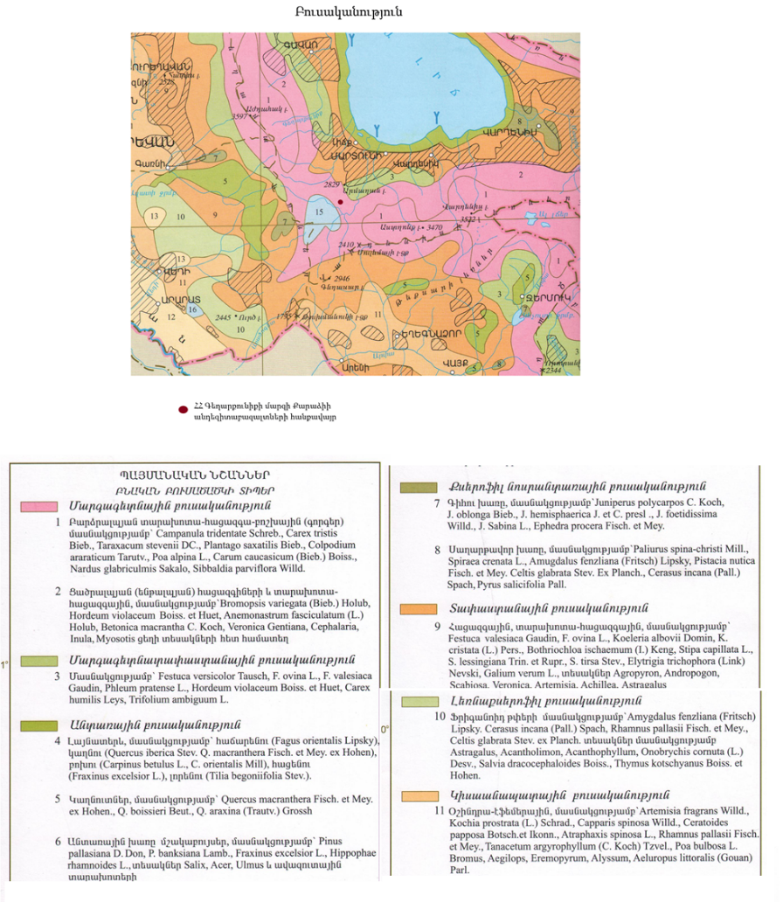
Նկար 12.
Վերին Գետաշեն համայնքին և կոնկրետ հանքավայրի տարածքին բնորոշ են մարգագետնային բուսատեսակները, որոնք հիմնականում ներկայացված են հետևյալ ֆորմացիաներով` փետրախոտային), շյուղախոտային և ցորնուկային: Լայնորեն տարածված են՝ նապաստակ, լուսան, գորշուկ, եղեգնակատու:
Բարձր լեռնային մասերում, լեռնամարգագետնային հողերի վրա տարածվում են մերձալպյան և ալպյան մարգագետիններ: Մարգագետնային տափաստանները ներկայացված են` Շյուղախոտ ոչխարի, Կելերիա սանրանման, Սիզախոտ սիզախոտանման տեսակներով և տարախոտային մարգատափաստանների ֆորմացիաներով:
Տարախոտային մարգատափաստանների տեսակները հանդիպում են տարբեր թեքության և կողմնադրության լանջերին, և հանդես են գալիս առվույտի և երեքնուկի ցեղի տեսակներով: Տարածքներում պահպանության կարիք ունեցող բուսատեսակներից են` Astragalus agassii Manden.-Գազ Աղասու, Dracocephalum botryoides Stev.-Վիշապագլուխ ողկույզային, սակայն այս բուսատեսակները գտնվում են հանքավայրի ավելի քան 5 կմ հեռավորության վրա:
Բացահանքի բուն տարածքում բույսեր կամ կենդանիներ, որոնք գրանցված են ՀՀ Բույսերի կամ կենդանիների կարմիր գրքում բացակայում են:
Այս տարածաշրջանում կան Կարմիր Գրքում գրանցված բույսեր և կենդանիներ: Դրանցից են`
-Խոլորձ Ծիրանի (Orchis purpured) – հանդիպում են հանքավայրից 12կմ հեռավորության վրա
- Թրաշուշան հայաստանյան (Gladiolus hajastanicus Gabriellan)-20կմ
-Մարմարյա մարմին (Marmaronetta angusirostris Men) – 17կմ
-Գանգրափետուր հավալուսան (Pelecanus Crispus Brush)- 18կմ
- Գեղանի կռունկ (Anthropoides virgo)- 15կմ
-Կովկասյան ջրասամույր (Lutra Lutra L.) – 5 կմ

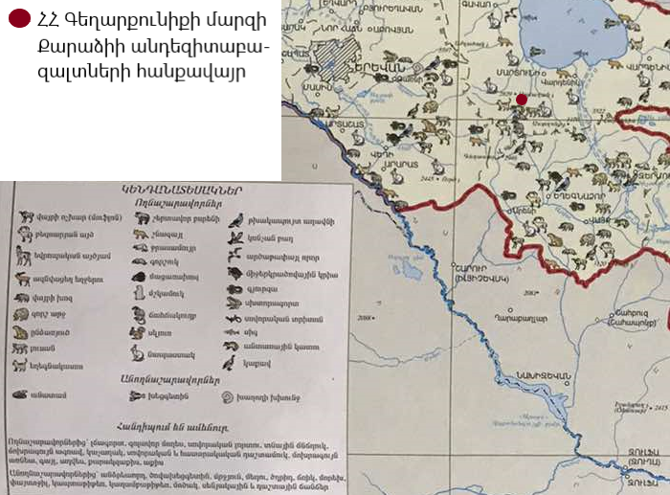
Նկար 13.

2.8 Բնության հատուկ պահպանվող տարածքներ
Հանքավայրը գտնվում է Սևանա լճի ջրհավաք ավազանում՝ «Սևան» ազգային պարկի սահմաններից մոտ 24կմ հեռավորության վրա:
Երևակման տարածքում ՀՀ բույսերի և կենդանիների Կարմիր գրքերում գրանցած տեսակների աճելավայրեր չեն արձանագրվել:
Արգիճի գետի երկայնքով, հանքավայրից մոտ 6.0-7.3կմ հեռավարության վրա հայտնի են մեխակ Գրոսհայմի և գրենլանդիա խիտ վտանգված տեսակներ:
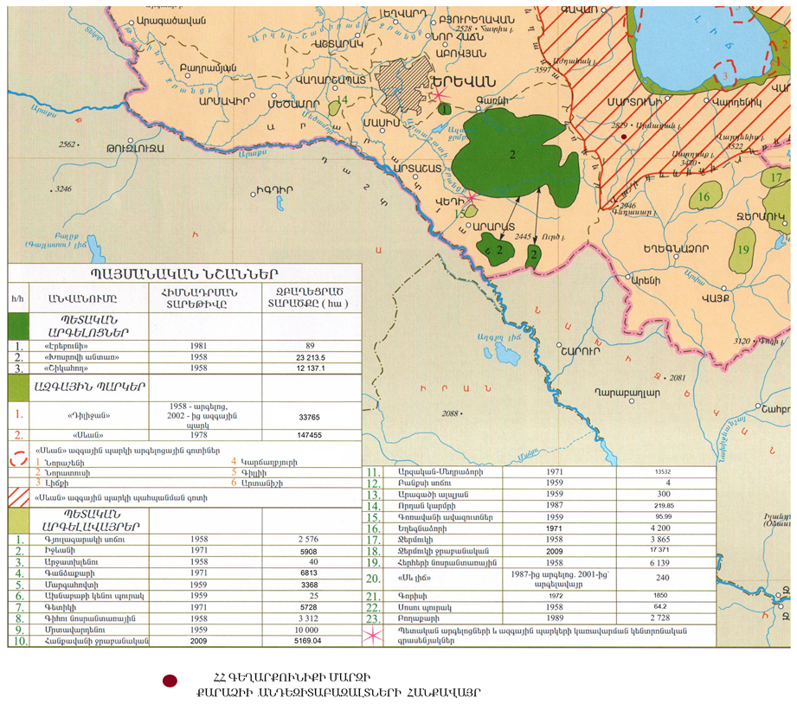
Նկար14.

Արգիճի գետի միջին հոսանքում հանդիպում է Սևանի բեղլուն և Սևանի կողակը էնդեմիկ տեսակները, որոնք գրանցված են ՀՀ կենդանիների կարմիր գրքում:
ՀՀ կառավարության 14.08.2008թ.-ի N967-Ն որոշմամբ հաստատվել է ՀՀ տարածքի բնության հուշարձանների ցանկը:
ՀՀ Գեղարքունիքի մարզում հաշվառված են հետևյալ բնության հուշարձանները`

Անվանումը | Տեղադիրքը
«Սևկատար»  հրաբուխ | Գեղարքունիքի մարզ, Գավառ քաղաքից 20 կմ արլ
«Աժդահակ»  հրաբուխ | Գեղարքունիքի մարզ, Գավառ քաղաքից 25 կմ հվ-արմ
«Անանուն» ծալքավորում | Գեղարքունիքի մարզ, Սևանա լճի հս-արլ ափին, երկաթուղու  պաստառի հատվածում, Սևան քաղաքի մոտ 45կմ հեռավորության վրա
«Քարե ծով» քարացրոններ  (չինգիլներ) |  | Գեղարքունիքի մարզ, Լճաշեն գյուղից 1 կմ դեպի խարամային քարհանք
«Անանուն» հրաբխային  արտահայտված շերտավորություն |  | Գեղարքունիքի մարզ, Լճաշեն գյուղից 1 կմ հվ,  հրաբխային խարամների գործող քարհանքի մոտ
«Արմաղան» հրաբուխ |  | Գեղարքունիքի մարզ, Մադինա գյուղից 3.5 կմ  արմ
«Հայրավանք» բրածո ֆաունա |  | Գեղարքունիքի մարզ, Հայրավանք գյուղից 2-3 կմ  հս-արլ
«Սարանց» աղբյուր |  | Գեղարքունիքի մարզ, Գավառ քաղաքի Հացառատ  թաղամասում, ծ.մ-ից 1937 մ բարձրության վրա
«Խաչերի» աղբյուր |  | Գեղարքունիքի մարզ, Գավառ քաղաքի արմ  ծայրամասում
«Անանուն» աղբյուր |  | Գեղարքունիքի մարզ, Ակունք գյուղի տարածքում,  ծ.մ-ից 1980 մ բարձրության վրա
«Անանուն» աղբյուր |  | Գեղարքունիքի մարզ, Լճավան գյուղի  տարածքում, ծ.մ-ից 2045 մ բարձրության վրա
«Անանուն» աղբյուր |  | Գեղարքունիքի մարզ, Կարճաղբյուր գյուղի հվ- արլ եզրին,  ծ.մ-ից 1930 մ բարձրության վրա
«Վանքի աղբյուր» աղբյուրների  խումբ |  | Գեղարքունիքի մարզ, Սարուխան գյուղի հվ  ծայրամասում, ծ.մ-ից 1977 մ բարձրության վրա
«Ակնա» լիճ |  | Գեղարքունիքի մարզ, Ծաղկաշեն գյուղից 10 կմ  արմ, Ակնասար լեռան լանջին
«Ենթալպյան մարգագետին» |  | Գեղարքունիքի մարզ, Դրախտիկ գյուղի մոտ

Հանքավայրի տարածքում բնության հուշարձաններ հաշվառված չեն: Մոտակա բնության հուշարձանը Արմաղան հրաբխային կոնն է, որը գտնվում է հայցվող տարածքից մոտ 4.5կմ արևմուտք-հյուսիս-արևելք:
Հանքավայրի տարածաշրջանում բնապահպանական տեսանկյունից խոցելի, կամ բնության հատուկ պահպանվող տարածքները բացակայում են:

2.9 ՀՀ ՊԱՏՄՈՒԹՅԱՆ ԵՎ ՄՇԱԿՈՒՅԹԻ ԱՆՇԱՐԺ ՀՈՒՇԱՐՁԱՆՆԵՐ

ՎԵՐԻՆ ԳԵՏԱՇԵՆ գյուղ

1 | 2 | 3 | 4 | 5 | 6 | 7 | 8
1 |  |  | ԱՄՐՈՑ  «ՍՊԻՏԱԿ ԱԿՈՒՆՔ» | Ք.ա. 1 հազ. | գյուղից 15 կմ հվ-ամ | Հ | պետ. Ցուցակում ամրոց Սպիտակ բանալի (1)
2 |  |  | ԱՄՐՈՑ «ՏԱԹԵՎ» | Ք.ա. 2-1 հազ. | գյուղից 17 կմ հվ-ամ, Արգիճի գետի ձախ ափին | Հ | 2
3 |  |  | ԲՆԱԿԱՏԵՂԻ | անտիկ շրջան | գյուղից 26 կմ հվ-ամ, Իքիդիլար լեռան հվ-ամ ստորոտին | Հ | 3
 | 3.1 |  | Դաստակերտ | անտիկ շրջան |  | Հ | 3.1
 | 3.2 |  | Դաստակերտ | անտիկ շրջան |  | Հ | 3.2
4 |  |  | ԳԵՐԵԶՄԱՆՈՑ | 9-19 դդ. | գյուղի մեջ, կենտր. Ճանապարհի երու կողմում | Տ | 4: Ենթակայությամբ ներկայացված է 22 հուշարձան (4.1-4.22)
5 |  |  | ԳԵՐԵԶՄԱՆՈՑ | 16-20 դդ. | գյուղի մեջ,  Սբ. Աստվածածին եկեղեցուց հս | Տ | 6.7: Ենթակայությամբ ներկայացված է 4 հուշարձան (6.7.1-6.7.4)
6 |  |  | ԽԱՉՔԱՐ | 13-14 դդ. | գյուղի մեջ, Անուշավան Պետրոսյանի տնամերձում գտնվող սրբատեղիի աե պատին ներքուստ կառուցված | Հ | 7
7 |  |  | ՄՏՈՒՌ ԹՈՒԽ ՄԱՆՈՒԿ («ՁՈՐԻ ՄԱՏՈՒՌ», «ՆՈՒՌԻ ՄԱՏՈՒՌ») | 15-16 դդ. | գյուղի աե եզրին, ձորում, Արգիճի գետի ձախ ափին | Տ | 8: Ենթակայությամբ ներկայացված է 5 հուշարձան (8.1-8.5)
8 |  |  | ՋՐԱՂԱՑ «ԲԴՈՅԻ» | վրկռ.՝ 19 դ. | գյուղի հվ-ամ մասում, Արգիճի գետի ձախ ափին | Տ | 9
9 |  |  | ՋՐԱՂԱՑ «ՄՈՒՐԱԴԻ» | վրկռ.՝ 19 դ. | գյուղի հվ-ամ մասում, Արգիճի գետի ձախ ափին | Տ | 10
10 |  |  | ՋՐԱՂԱՑ «ՄԼՔԵԻ» | վրկռ.՝ 19 դ. | գյուղի հվ-ամ մասում, Արգիճի գետի ձախ ափին | Տ | 11
11 |  |  | ՋՐԱՂԱՑ «ՊԵՏԵԻ» | վրկռ.՝ 19 դ. | գյուղի հվ-ամ մասում, Արգիճի գետի աջ ափին, գետաբերանին | Տ | 12
12 |  |  | ՔԱՐԱՅՐ-ԿԱՑԱՐԱՆ | Ք.ա. 1 հազ.-միջնադար | գյուղի հվ-ամ մասում, Արգիճի գետի ձախ ափին | Հ | 13

Աղմուկի մակարդակ և թրթռում

Ներկայացվող տեղանքում աղմուկի աղբյուր կարող են հանդիսանալ միայն ավտոտրանսպորտային միջոցները, սակայն, քանի որ դրանց երթևեկության ինտենսիվությունը շատ ցածր է, կարելի է ենթադրել, որ աղմուկի մակարդակը նույնպես բարձր չէ:
ՀՀ-ում աղմուկի մակարդակը կանոնակարգվում է «ԱՂՄՈՒԿՆ ԱՇԽԱՏԱՏԵՂԵՐՈՒՄ, ԲՆԱԿԵԼԻ ԵՎ ՀԱՍԱՐԱԿԱԿԱՆ ՇԵՆՔԵՐՈՒՄ ԵՎ ԲՆԱԿԵԼԻ ԿԱՌՈՒՑԱՊԱՏՄԱՆ ՏԱՐԱԾՔՆԵՐՈՒՄ» N2-III-11.3 սանիտարական նորմերով:
Արդյունահանման աշխատանքների ընթացքում օգտագործվող տեխնիկան շահագործելիս առաջանում է աղմուկ: Աշխատանքային հրապարակում առաջացող աղմուկի նվազեցման նպատակով մեքենաները պետք է սարքավորված լինեն ձայնախլացուցիչներով:

3.ՍՈՑԻԱԼ- ՏՆՏԵՍԱԿԱՆ ԲՆՈՒԹԱԳԻՐԸ

3.1 ՀՀ Գեղարքունիքի մարզի սոցիալ տնտեսական բնութագիրը
ՀՀ Գեղարքունիքի մարզը գտնվում է Հայաստանի Հանրապետության տարածքի արևելքում` շրջապատելով Սևանա լիճը: Մարզը հյուսիսից սահմանակից է ՀՀ Տավուշի և Լոռու մարզերին, արևելքից` պետական սահմանով, սահմանակից է Ադրբեջանի Հանրապետությանը, հարավից` ՀՀ Վայոց Ձորի մարզին, հարավ- արևմուտքից` ՀՀ Արարատի մարզին և արևմուտքից` ՀՀ Կոտայքի մարզին: Մարզի ամենաերկար ձգվածությունը հյուսիս-արևմուտքից հարավ-արևելք կազմում է 115 կմ, արևմուտքից-արևելք` 85 կմ: Մարզն իր մեջ ընդգրկում է Գավառի, Ճամբարակի (նախկին` Կրասնոսելսկ), Մարտունու, Սևանի և Վարդենիսի տարածաշրջանները: Մարզկենտրոնը՝ Գավառ քաղաքն է: ՀՀ Գեղարքունիքն ամենախոշոր մարզն է՝ տարածքը կազմում է 5349 քառ. կմ և զբաղեցնում է Հայաստանի Հանրապետության տարածքի 18%-ը:
Մարզի հողային ֆոնդը ըստ նպատակային նշանակության

Նպատակային նշանակություններ | Ընդամենը (հա) | Տոկոսային  hարաբերությունը (%)
1.Գյուղատնտեսական նշանակության հողեր | 345528.0 | 64.6
2. Բնակավայրերի հողեր | 21530.9 | 4.02
3. Արդյունաբերության ընդերքօգտագործման և այլ արտադրական նշանակության | 3690.7 | 0.69
4. Էներգետիկայի, կապի, տրանսպորտի և այլ կոմունալ ենթակառուցվածքների օբյեկտների | 1381.4 | 0.26
5. Հատուկ պահպանվող տարածքների հողեր | 148600.1 | 27.78
6. Հատուկ նշանակության հողեր | 259.6 | 0.05
7. Անտառային հողեր | 11985.1 | 2.24
8. Ջրային հողեր | 1321.0 | 0.25
9. Պահուստային հողեր | 620.0 | 0.11
Ընդամենը հողեր | 534916.8 | 100
ՀՀ Գեղարքունիքի մարզում 2018թ. հունվարի 1-ի դրությամբ կա 5 քաղաքային և 87 գյուղական համայնք: Գյուղական բնակչությունը տեղաբաշխված է անհամամասնորեն: Մարզի գյուղական համայնքներում մեծ տեսակարար կշիռ են կազմում խոշոր գյուղական համայնքները, որտեղ բնակվում են մարզի գյուղական բնակչության՝ 67.7%, խոշոր բնակավայրերի թիվը 21 կամ բնակավայրերի՝ 23.4%, իսկ փոքր գյուղական համայնքներում բնակվում են գյուղական բնակչության մոտ՝ 13%, փոքր բնակավայրերի թիվը` 47 կամ գյուղական բնակավայրերի՝ 53.5%:
Արդյունաբերության հիմնական ուղղությունը հանքագործական արդյունաբերությունն է: Օգտակար հանածոներից մեծ արժեք են ներկայացնում ոսկու (Սոթք), քրոմիտի (Շորժա), տորֆի, անդեզիտաբազալտի, բնական շինանյութերի, հանքային ջրերի (Գավառ, Լիճք) և այլ պաշարները: Մետաղական հանքաքարերի արդյունահանման ոլորտում առաջավոր դիրք է զբաղեցնում
«ԳԵՈՊՐՈՄԱՅՆԻՆԳ ԳՈԼԴ» ՍՊԸ-ն: 2014 թվականին ՀՀ Գեղարքունիքի մարզում մետաղական հանքաքարի թողարկված արտադրանքի ծավալը, ընթացիկ գներով հաշվարկված կազմել է 8279.1 մլն դրամ, իսկ 2015 թվականին՝ 12855.4 մլն դրամ: Աճը կազմել է 4576.3 մլն դրամ կամ ավելացել է 55%-ով: Հանքագործական արդյունաբերության և բաց հանքերի շահագործման ոլորտներում հատկապես կրաքարի (Արտանիշի), քրոմիտի (Շորժա), անդեզիտաբազալտի, բնական շինանյութերի և այլ պաշարների մասով մարզում թողարկված արտադրանքի ծավալը, ընթացիկ գներով հաշվարկված կազմել է 2014 թվականին կազմել է 27.7 մլն դրամ, իսկ 2015 թվականին՝ նվազել է հասնելով 22.0 մլն դրամի: Նվազումը կազմել է 5.7 մլն դրամ կամ 20.6%:
Մշակող արդյունաբերության ոլորտում հատկապես սննդի արտադրությունում մարզում թողարկված արտադրանքի ծավալը, ընթացիկ գներով հաշվարկված 2014 թվականին կազմել է 9 580.9 մլն դրամ, իսկ 2015 թվականին աճել է հասնելով 9731.4 մլն դրամի: Աճը կազմել է 150.5 մլն դրամ կամ ավելացել է 1.5%-ով:
ՀՀ Գեղարքունիքի մարզն ունի առավելապես գյուղատնտեսական ուղղվածություն: Մարզում գյուղատնտեսությունում աշխատում է շուրջ 66 000 մարդ: Տարածաշրջանում լայն տարածում է գտել անասնաբուծությունը, մեղվաբուծությունը, ձկնարդյունաբերությունը (հիմնական հենքը Սևանա լիճն է), և բուսաբուծությունը՝ հատկապես կարտոֆիլի ու հացահատիկի մշակությունը:
Մարզի ինժեներաերկրաբանական և սեյսմատեկտոնական պայմանները բավականաչափ բարդ են: Սևանա լճի հյուսիս-արևելյան և հյուսիսային ափերով անցնում է ակտիվ տեկտոնական ճեղքվածք՝ 0.5-0.6 սմ/տարի շարժումով: Գրունտների առավելագույն արագացումները գրանցված են Սևանա լճի հյուսիս- արևելյան և արևելյան ափերում: Կապիտալ շինարարության համար առավել բարենպաստ են մարզի հարավային և արևմտյան հատվածները, որտեղ գրունտների առավելագույն արագացումները տատանվում են 0.5-0.6 սմ/տարի:
ՀՀ Գեղարքունիքի մարզը իրենից ներկայացնում է Հայաստանի ոչ խիտ բնակեցված մարզերից մեկը, բնակչության խտությունը կազմում է 43 մարդ/1կմ2: 2016թ. տարեսկզբի դրությամբ մարզի մշտական բնակչության թվաքանակը կազմել է 231.8 հազ. մարդ, որից մեծ մասը` 162.6 հազար մարդ կամ 70.2%-ը գյուղական, իսկ 69.2 հազար մարդ կամ 29.8%-ը քաղաքային բնակչությունն է: Տղամարդկանց թվաքանակը կազմում է 116.5 հազար մարդ կամ բնակչության 50.2%, իսկ կանանց թվաքանակը՝ 115.3 հազար մարդ, որը կազմում է բնակչության 49.8%-ը: ՀՀ Գեղարքունիքի մարզի մշտական բնակչությունը 2012-2016թթ. ժամանակահատ- վածում նվազել է 1.5%-ով, այսինքն` 235.4 հազարից հասնելով 231.8 հազարի (3600 մարդ): Նույն ժամանակահատվածում քաղաքային բնակչությունը ևս նվազել է՝ 71.5 հազարից հասնելով 69.2 հազարի, այսինքն 3.2%-ով կամ (2300 մարդ), իսկ գյուղական բնակավայրերում՝ 163.9 հազարից նվազել է 162.6 հազարով, այսինքն՝ 0.8%-ով կամ (1300 մարդ):
Մարզի տարածքում բջջային հեռախոսակապը և շարժական ինտերնետ կապն ապահովվում է հանրապետություն գործող բոլոր օպերատորների կողմից, այն է՝
«Արմենթել» ՓԲԸ (Beeline ապրանքանիշ), «Ղ-Տելեկոմ» ՓԲԸ (Վիվա սելլ/ՄՏՍ ապրանքանիշ) և «ՅՈՒՔՈՄ» (Ucom ապրանքանիշ): «Արմենթել» ՓԲԸ (Beeline ապրանքանիշ) ՀՀ Գեղարքունիքի մարզում տեղակայված ավտոմատ հեռախոսակայանների միջոցով մատուցում է նաև ֆիքսված հեռախոսակապի ծառայություններ։ Հայաստանի Հանրապետության փոստային կապի «Հայփոստ- թրաստ» ԲԲԸ ՀՀ Գեղարքունիքի մարզի հինգ փոստային մասնաճյուղերը սպասարկում են մարզի 92 համայնքներին:
Մարզի տարածքում գործում են 816.4կմ ավտոճանապարհներ, որից միջպետական նշանակության 283.1կմ, հանրապետական նշանակության 113.4կմ և մարզային (տեղական) նշանակության 419.9 կմ: Հիմնանորոգված են միջպետական նշանակության ճանապարհներից 269.6կմ, հանրապետական նշանակության ճանապարհներից 86.3կմ: Ընդհանուր առմամբ հիմնանորոգված է մարզի պետական նշանակության ճանապարհներից 499.5կմ, որը կազմում է ճանապարհային ցանցի 61.2%-ը:
ՀՀ Գեղարքունիքի մարզի քաղաքային 5 համայնքները ապահովված են 24 ժամյա էլեկտրամատակարարմամբ: ՀՀ հանրային ծառայությունները կարգավորող հանձնաժողովի կողմից տրված էլեկտրական էներգիայի արտադրության լիցենզիաների համաձայն 2017թ. հունվարի 1-ի դրությամբ մարզում էլեկտրաէներգիա են արտադրում 12 փոքր ՀԷԿ-եր, տարեկան մոտ 82.7մլն.կվտժ՝ 29888կՎտ ընդհանուր հզորությամբ: Միևնույն ժամանակ, կառուցման փուլում է գտնվում ևս 1 փոքր ՀԷԿ-եր` 209կՎտ ընդհանուր հզորությամբ: Փոքր հիդրոէլեկտրակայանների շահագործման դեպքում մարզում էլեկտրաէներգիայի արտադրությունը կավելանա 0.6 մլն.կվտժ–ով:
ՀՀ Գեղարքունիքի մարզը համարվում է հանրապետությունում ամենագազաֆիկացված մարզերից մեկը: Մարզի 92 համայնքներից գազաֆիկացված են 61-ը կամ մարզի համայնքների՝ 66.3%-ը, կամ մարզի բնակչության շուրջ 77.6%-ը բնակվում են գազաֆիկացված բնակավայրերում, 2016 թվականի դրությամբ մարզի գազիֆիկացված բնակարանների թիվը 46161 է, ինչը կազմում է տնային տնտեսությունների 59.9%-ը:
Մարզի 34 համայնքներում, որոնցում բնակվում են մարզի բնակչության 60%-ը, աղբահանությունն իրականացվում է մասնագիտացված կազմակերպությունների կողմից: Բոլոր 5 քաղաքներն ունեն աղբահանության համար նախատեսված մասնագիտացված մեքենաներ, որոնցով սպասարկում են մարզի բնակչության՝ 29.8%-ը: Աղբահանություն կազմակերպող համայնքներում հավաքված աղբը տեղափոխվում է բաց աղբավայրեր: ՀՀ Գեղարքունիքի մարզի 5 քաղաքները՝ Գավառ,
Մարտունի, Սևան, Վարդենիս, Ճամբարակ, ընդգրկվել են «ՀՀ Կոտայքի և Գեղարքունիքի մարզերում կոշտ թափոնների կառավարման ծրագրում», որը ֆինանսավորվում է Վերակառուցման և Զարգացման Եվրոպական բանկի (ՎԶԵԲ), Եվրոպական Միության հարևանության ներդրումային գործիք (EUNIF) կազմակերպության և Արևելյան Եվրոպայի էներգիայի արդյունավետության և բնապահպանության գործընկերության կողմից (E5P):
Մինչև 2011 թվականը մարզի քաղաքային համայնքների կեղտաջրերը անարգել լցվում էին Սևանա լիճ: Այդ խնդիրը կարգավորելու նպատակով 2011 թվականից մարզի Գավառ, Մարտունի և Վարդենիս քաղաքներում կառուցվեցին կեղտաջրերի մաքրման կայաններ, որի շնորհիվ լուծվեց կեղտաջրերի մաքրման խնդիրը՝ Գավառ քաղաքում 36%-ով, Մարտունի քաղաքում 47%-ով, Վարդենիս քաղաքում 41%-ով: Եվրոպական ներդրումային բանկի միջոցներով Սևան քաղաքում նախատեսվում է մինչև 2019 թվականը կառուցել կեղտաջրերի մաքրման նոր կայան, որի արժեքը կազմում է 3.87մլն. եվրո:
Համայնքում թվով 11 համայնքներում անցկացվեց փողոցային լուսավորություն: Ներկայումս մարզի 48 համայնքներում անցկացվել է փողոցային լուսավորություն: Մարզի քաղաքային համայնքների փողոցների շուրջ 70%-ը ապահովված է փողոցային լուսավորությամբ:

Ազդակիր համայնքը, ենթակառուցվածքները /առողջապահություն, տրանսպորտային համակարգ, էներգացանց, կրթություն/, հողերի տնտեսական յուրացման բնութագիրը
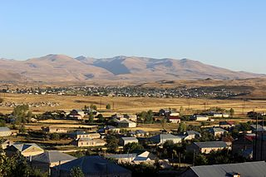
Նկար 14.

Ազդակիր համայնք է հանդիսանում Վերին Գետաշեն գյուղը:
Հանքավայրը ներառված է Մարտունու համայնքի վարչական տարածքում:
Գյուղը զբաղեցնում է՝ 19.2 կմ² մակերեսի տարածք: Բնակրությունը 2008թ-ի դրությամբ կազմում է 5031 մարդ:
Գյուղը նախկինում Ադիաման անվանման տակ ընդգրկված է եղել Երևանի նահանգի Նոր Բայազետի գավառում։
Գյուղը հիմնադրվել է 1828 թվականին Արևմտյան Հայաստանի՝ հիմնականում Ալաշկերտ գավառի Խաստուր (Հացատուր, Խացատուր) գյուղից, Մուշից և այլ բնակավայրերից գաղթած հայ ընտանիքներով 1878 թվին գյուղում կառուցվել է Սուրբ Աստվածածին եկեղեցին, որի բակում թաղված է ֆիդայի՝ Վահան հազարապետի աճյունը։ Գյուղից 15 կմ հարավ-արևմուտք կան՝ ՙՍպիտակ բանալի՚ (Մ.թ.ա. 1-ին հզմ), ՙՏաթև՚ (Մ.թ.ա. 2-րդ հզմ) ամրոցներ, քարայր-կացարաններ (Մ.թ.ա. 1-ին հզմ)։ Գյուղում կան 9-14 դդ խաչքարեր, 15-16 դդ ՙՁորի մատուռ՚ կոչվող մատուռը։ Այժմ գյուղն ունի երկու միջն. դպրոց, մեկ մսուր մանկապարտեզ, մշակույթի տուն և բուժամբուլատորիա։ Բնակչությունը զբաղվում է անասնապահությամբ, այգեգործությամբ և բանջարաբոստանային կուլտուրաների մշակմամբ:
Գյուղն ընկած է Սևանա լճից հարավ-արևմուտք։ Գյուղի միջով հոսում է Արգիճի գետը, որի երկարությունը 51 կմ է, ջրահավաք ավազանը՝ 384 կմ²։ Տարեկան միջին ծախսը 5,18 մ³/վ է, հոսքը՝ 163 միլիոն մ³։ Այն հանդիսանում է գյուղի ցանքատարածքների ոռոգման հիմնական աղբյուրը։ Գյուղից արևմուտք ընկած հատվածում Արմաղան լեռն է՝ բարձրությունը 2829 մ, որի խառնարանում կա 50 մ տրամագծով և 15 մ խորությամբ փոքր լիճ։ 2009 թվականին լեռնագագաթին՝ հին մատուռի տեղում, կառուցվել է սրբատաշ, բազալտե, գմբեթավոր եկեղեցի։ Արմաղանը համարվում է գյուղացիների սուրբ լեռը, որը տեղացիներն անվանում են Մաղմաղան։ Հաճախ անվանում են Դիմավոր Մաղմաղան, որը լեռան սրբացրած անվանումն է, այդպես են դիմում, երբ իրենց աղոթքն են հղում առ Աստված։
Հանքավայրի համար հայցվող տարածքը հանդիսանում են գյուղատնտեսական նպատակային նշանակության վարելահողեր:
Հանքավայրի նախնական գնահատման հայտը ներկայացվել է համայնքի բնակիչներին, ովքեր կիաձայն ողջունել են նախատեսվող գործունեությանը: Հանրային քննարկումների արձանագրությունը և տեսաձայնագրությունը, մասնակիցների ցանկը ներկայացվում է նախնական գնահատման հայտին կից:

Իրավիճակային հատակագիծ մոտակա բնակավայրերի և
օբյեկտների հեռավորությունները
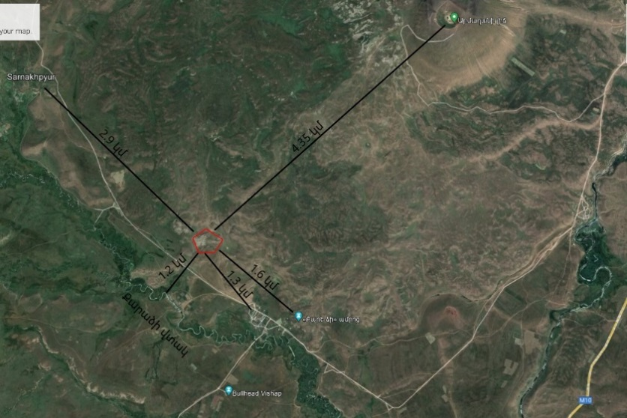
Նկար15.
- ՇՐՋԱԿԱ ՄԻՋԱՎԱՅՐԻ ԲԱՂԱԴՐԻՉՆԵՐԻ ՎՐԱ ՀՆԱՐԱՎՈՐ ԱԶԴԵՑՈՒԹՅՈՒՆՆԵՐԻ ԲՆՈՒԹԱԳԻՐԸ

Հիմնական բնապահպանական ռիսկերը
- Բացահանքի, արտաքին լցակույտի և ենթակառուցվածքների տարածքներում բուսականության չնչին քանակի ոչնչացում (տարածքը բուսազուրկ է),
- Հանքարդյունահանման աշխատանքների արդյունքում կենդանիների կենսապայմանների ձևափոխություններ,
- Փոշու արտանետումներ և տարածում շրջակա միջավայրում` հանքային տեխնիկայի աշխատանքի արդյունքում
- Փոշու արտանետումներ և տարածում շրջակա միջավայրում՝ հանքարդյունահանման աշխատանքների արդյունքում,
- Դիզելային վառելիքի այրման արգասիքների արտանետումներ,
- Հանքային տեխնիկայի, կոմպրեսորային կայանի, օդափոխիչների և ավտոտրանսպորտային միջոցների աշխատանքի ընթացքում առաջացող աղմուկ,
- Հանքային տեխնիկայի շահագործման և կայանման ընթացքում վառելիքի և քսայուղերի արտահոսքեր,
- Բնական լանդշաֆտի ձևափոխում:

Հանքարդյունաբերության ազդեցությունը կրող հիմնական սուբյեկտները
Ա. Շրջակա միջավայրի տարրերը, այդ թվում`
- Օդային ավազան
- Մակերևույթային ջրեր
- Հողային ռեսուրսներ
- Կենսաբազմազանություն
- Ընդերք
Բ. Բնակչությունը և նրա կենսաապահովման տարրերը`
- Բնակչության առողջություն
- Բնակչության կենսակերպ
- Տնտեսական գործունեություն /հիմնականում գյուղատնտեսություն/
- Ենթակառույցվածքներ
- Պատմամշակութային արժեքներ:

4.3 Թափոնների վտանգավորության դասը
Շահագործման փուլում առաջացող թափոնները ներառում են.
- շարժիչների բանեցված յուղեր(թափոններն առաջանում են ավտոտրանսպորտային և տեխնիկական միջոցների շահագործման արդյունքում).
- դասիչ – 5410020102033, քանակը 0.075 տ/տարի
-բաղադրությունը - նավթ, պարաֆիններ, սինթետիկ միացություններ,
- բնութագիրը - հրդեհավտանգ են, առաջացնում են հողի և ջրի աղտոտում,
- դիզելային յուղերի մնացորդներ(թափոններն առաջանում են մեխանիզմների շահագործման արդյունքում, օգտագործված յուղերն ու քսուքները հավաքվում են առանձին տարաների մեջ և հանձնվում վերամշակման կետեր).
- դասիչ – 5410030302033, քանակը 0.05տ/տարի
- բաղադրությունը - նավթ, պարաֆիններ, սինթետիկ միացություններ,
- բնութագիրը - հրդեհավտանգ են, առաջացնում են հողի և ջրի աղտոտում:
- բանեցված ավտոդողեր (թափոններն առաջանում են ավտոտրանսպորտային և տեխնիկական միջոցների շահագործման արդյունքում, դրանք հավաքվում և պահպանվում են իրենց համար նախատեսված տարածքներում՝ հետագայում վերամշակող ընկերություններին վաճառելու համար).
- դասիչ – 5750020213004,
- բաղադրությունը - ռետին, մետաղյա լարեր,
- բնութագիրը - հրդեհավտանգ է,
- բանեցված կապարե կուտակիչներ և խոտան(թափոններն առաջանում են ավտոտրանսպորտային միջոցների շահագործման արդյունքում).
- դասիչ – 9211010013012,
- բաղադրությունը - կապար պարունակող ցանցեր, կապարի օքսիդներ, թթուներ, պլաստմասսա,
- բնութագիրը - թունավոր է շրջակա միջավայրի համար:
- Կենցաղային աղբ
Թափոնը կուտակվում է աղբամաններում և ըստ համապատասխան պայմանագի տեղափոխվում է Մարտունի համայնքի ղեկավարի կողմից հատկացված աղբավայր: Քանակը` 1.4 տ/տարի:

ՎՆԱՍԱԿԱՐ ԱԶԴԵՑՈՒԹՅՈՒՆՆԵՐԻ ԵՎ ԴՐԱՆՑ ՀԵՏԵՎԱՆՔՆԵՐԻ ԿԱՆԽԱՐԳԵԼՄԱՆԸ, ՆՎԱԶԵՑՄԱՆԸ/ԲԱՑԱՌՄԱՆԸ ԵՎ ՓՈԽՀԱՏՈՒՑՄԱՆՆ ՈՒՂՂՎԱԾ ԲՆԱՊԱՀՊԱՆԱԿԱՆ ՄԻՋՈՑԱՌՈՒՄՆԵՐԻ ԲՆՈՒԹԱԳԻՐԸ

5.1 Մթնոլորտային օդ
Մթնոլորտային օդի աղտոտող հիմնական նյութերը փոշին է և շահագործվող տեխնիկա-տրանսպորտային միջոցների առաջացրած ծխագազերը և գազային արտանետումները:
Չոր եղանակներին, փոշու ծավալները նվազեցնելու նպատակով, նախատեսվում է ջրցանել արտադրական հրապարակները և գրունտային ճանապարհները:
Ծխագազերի արտանետումներով մթնոլորտային օդի աղտոտումը կանխելու նպատակով տեխնիկա-տրանսպորտային միջոցները պետք է շահագործվեն սարքին վիճակում, ենթարկվեն պլանային տեխնիկական ստուգումների:
Դիզելային շարժիչները ցանկալի է ունենան ծխագազերի վնասակար արտանետումների կլանիչներ: -

5.2 Մակերևույթային և ստորգետնյա ջրեր
Հանքարդյունահանման շահագործման ժամանակ ջրային ռեսուրսները օգտագործվում են փոշենստեցման, լեռնային զանգվածների խոնավացման, ինչպես նաև սպասարկող անձնակազմի խմելու, կենցաղային և հիգիենիկ նպատակներով:
Շրջակա միջավայրի վրա ազդեցությունը նվազեցնելու նպատակով նախատեսվում են հետևյալ միջոցառումները.
- փոշենստեցման համար ջրցանը իրականացվում է այնպիսի ծավալներով, որ չառաջանա արտահոսք:
Ստորերկրյա և մակերևույթային ջրերը հանքավայրի տարածքում բացակայում են:

5.3 Հող
Հանքարդյունահանման աշխատանքների նախապատրաստման ընթացքում խախտվում է որոշ մակերեսով հողածածկույթը: ՀՀ օրենքների պահանջով շինարարական և օգտակար հանածոյի արդյունահանման աշխատանքներ կատարելիս հողի բերրի շերտը հանվում և պահեստավորվում է:
ՀՀ կառավարության 08 09 2011թ. 1396-Ն որոշմամբ սահմանվում է օգտահանված բերրի հողի նպատակային և արդյունավետ օգտագործման հետ կապված հարաբերությունները: Համաձայն այդ որոշման, այն առաջնային կարգով կիրառվում է խախտված հողերի ռեկուլտիվացման նպատակով:
Հողածածկույթի աղտոտումը վառելիքաքսուկային նյութերով կանխելու նպատակով տեխնիկա-տրանսպորտային միջոցները պետք է շահագործվեն սարքին վիճակով՝ բացառելու համար վառելիքի և յուղի պատահական արտահոսքը:
Օգտագործված յուղերը հավաքել մետաղյա տակառներում և պահպանել հատուկ առանձնացված տեղերում /օրինակ՝ վառելիքաքսուքային նյութերի պահեստում/ հետագա ուտիլիզացման նպատակով:
Տեխնիկա-տրանսպորտային միջոցների ընթացիկ վերանորոգումները պետք է կատարել միայն այդ նպատակով նախատեսված արտադրական հարթակներում:
Հողի աղբոտումը կանխելու նպատակով արտադրական հարթակում և աշխատակիցների հանգստյան վայրերում տեղադրվում են աղբամաններ:
Առաջացած մետաղի թափոնը /անօգտագործելի պահեստամասեր և անվադողեր/ նախատեսվում է հավաքել և իրացնել համապատասխան լիցենզիա ունեցող կազմակերպություններում:

5.4 Բուսական և կենդանական աշխարհ
Հանքավայրի բուն տարածքում ՀՀ կարմիր գրքում գրանցված բույսերի և կենդանիների տեսակներ չեն արձանագրվել:
Անդեզիտաբազալտների արդյունահանման աշխատանքների բացասական ազդեցությունը տարածքի բուսական և կենդանական աշխարհի վրա պայմանավորված է խոտաբուսական ծածկույթի խախատման հետ, որը հետո կվերականգնվի ռեկուլտիվացիոն աշխատանքների արդյունքում իրականացնելով կենսաբանական ռեկուլտիվացիա: Ինչպես արդեն ներկայացվել է («Բուսական և կենդանական աշխարհը» բաժին,)՝ տարածքը խոտածածկ է, չկան անտառապատ տարածքներ: Հանքավայրի տարածքում կենդանիների բներ, որջեր չեն դիտարկվել:
Բացառվում է տեխնիկա-տրանսպորտային միջոցների երթևեկությունը ճանապարհներից և արտադրական տարածքներից դուրս:

5.5 Պատմամշակույթային արժեքներ
Հանքարդյունահանման համար հայցվող տարածքը պատմամշակութային գրանցված կոթողներից գտնվում է նվազագույնը 1.6կմ հեռավորության վրա, ուստի ոչ մի բացասական ազդեցություն հանքավայրի ծահագործման ընթացքում չի սպառնում:
Սակայն հանքարդյունահանման աշխատանքների տեղամասում պատմամշակույթային նշանակություն ունեցող և մարդու գործունեության արդյունք հանդիսացող պատմական հետաքրքրություն ներկայացնող կառույցների, շինությունների, գերեզմանների, իրերի և այլնի հայտնաբերման դեպքում ՀՀ օրենսդրության պահանջով նախատեսվում է դադարեցնել դրանց տարածքում արդյունահանման աշխատանքները, այդ մասին տեղեկացնել պետական լիազորված մարմնին և հրավիրել համապատասխան մասնագետներ, որոնց օգնությամբ կկատարվի հայտնաբերված հուշարձանների ուսումնասիրություն, կոնսերվացում, անհրաժեշտության դեպքում` տեղափոխում:

5.6 Սոցիալական ազդեցություն
Հանքարդյունահանման աշխատանքները նախատեսվում է կատարել ՀՀ աշխատանքային օրենսդրության պահանջներին, աշխատանքների անվտանգության նորմատիվային փոստաթղթերին և այլ նորմատիվ ակտերին համապատասխան և ապահովեն բոլոր տեսակի աշխատանքների անվտանգ կատարումը:
Աշխատակազմը կունենա խմելու որակյալ ջրի և զուգարանների հասանելիություն, սնունդ ընդունելու և հանգստանալու համար անհրաժեշտ պայմաններ: Աշխատատեղերում, հասանելի վայրում, կլինեն առաջին օգնության բժշկական արկղիկներ և հակահրդեհային միջոցներ: Աշխատակազմը կապահովվի համազգեստով և անվտանգության անհրաժեշտ միջոցներով:
Անվտանգության սարքավորումների օգտագորրծումը կուսուցանվի, վերահսկվի և պարտադրվի: Աշխատանքի անվտանգության պահպանման համակարգը կնախատեսի հրահանգավորում, ուսուցում և գիտելիքների ստուգում:
Ֆիզիկական ազդեցությունները /օրինակ՝ աղմուկը/ կանխելու նպատակով տեխնիկա-տրանսպորտային միջոցները կունենան համապատասխան խլացուցիչներ: Բոլոր աշխատակիցները կապահովվեն անհատական պաշտպանության միջոցներով:
Նախատեսվում են սանիտարակենցաղային հարմարություններ` հանդերձարան, ցնցուղարան, զուգարան և հանգստի սենյակ՝ համաձայն ՀՀ առողջապահության նախարարի 2012 թվականի սեպտեմբերի 19-ի թիվ 15-Ն հրամանի:
Սպասարկող անձնակազմի ընտրության ժամանակ առաջնահերթություն է տրվելու տեղի բնակչությանը:
Նախատեսվում կազմակերպել երիտասարների ուսուցում, իսկ մյուս աշխատողները կանցնեն վերապատրաստում:

5.7. Բնապահպանական մշտադիտարկումների պլան
Շրջակա միջավայրի մշտադիտարկումը /էկոլոգիական մոնիթորինգը/ շրջակա միջավայրի, այդ թվում շրջակա միջավայրի բաղադրիչների, բնական էկոլոգիական համակարգերի, նրանցում ընթացող գործընթացների, դրական և բացասական տեղաշարժերի, իրավիճակի համալիր դիտարկում է, որը թույլ է տալիս գնահատել և կանխատեսնել շրջակա միջավայրի վիճակի փոփոխությունները:
Էկոլոգիական մշտադիտարկման նպատակներն են. շրջակա միջավայրի վրա ազդեցության գնահատումը և նորմավորումը, ազդեցության աղբյուրների վերահսկումը /արտանետումները, ֆիզիկական ազդեցությունը, մնացորդային ազդեցությունը, վտանգները/, շրջակա միջավայրի բաղադրիչների որակի վերահսկողությունը: Այս ամենը անհրաժեշտ է ազդակիր համայնքների բնակչության անվտանգության և առողջության, աղետների կանխման և կանխարգելման միջոցառումների մշակման, ռացիոնալ բնօգտագործում և բնապահպանություն ապահովելու:
Մշտադիտարկման պլանը հստակեցնում է դիտարկման օբյեկտը /տեղամասը/, չափվող կամ վերահսկվող պարամետրը, նրա թույլատրելի սահմանը, չափման կամ վերահսկման մեթոդը, հաճախականությունը և այլն:
Մշտադիտարկումը իրականացվում է շրջակա միջավայրի բոլոր բաղադրիչների նկատմամբ՝ մակերևույթային և ստորգետնյա ջրեր, մթնոլորտային օդ, հողեր, կենսաբազմազանություն, սոցիալական միջավայր, ֆիզիկական ազդեցություններ, հանքարդյունահանման համալիրի կառույցներ /լցակույտեր, բացահանք/, և այլն:
Եթե չափված պարամետրերը գերազանցում են ցույց տալիս կամ զարգացման դինամիկ միտում, ապա պարզվում են այդ գերազանցումների պատճառները, ճշտվում են հակազդեցության գործողությունները, միջոցները, և վերացվում են խախտումները` նախատեսված միջոցառումներին համապատասխան:
Շրջակա միջավայրի իրավիճակի մասին տեղեկատվությունը, որը ստանում ենք էկոլոգիական մշտադիտարկման արդյունքում, թույլ է տալիս կանխարգելել կամ նվազեցնել շրջակա միջավայրի վրա նախաձեռնության ազդեցությունը, պլանավորել տարածաշրջանի բնապահպանական իրավիճակը և համապատասխան հետևություններ անել տարածաշրջանի կայուն զարգացման բնագավառում:
Տեղական բնապահպանական մշտադիտարկման արդյունքներով հետևություններ են անում տվյալ նեղ տարածաշրջանի, ազդակիր համայնքի սահմաններում, շրջակա միջավայրի, մարդու բնակության և գործունեության միջավայրի վրա համալիրի ազդեցության մասին:
Շրջակա միջավայրի մշտադիտարկման արդյունքները պետք է անհապաղ հրապարակվեն հասարակության և պետական լիազոր մարմինների համար ընդունելի ձևաչափով:
Դիտակետերի հենակետային ցանցում ընդգրկված մթնոլորտային օդի, հողի նմուշառման դիտակետերի տեղադիրքն նշված է միասնական կոորդինատային համակարգով ներկայացված մշտադիտարկումների ծրագրի բաղկացուցիչ մաս հանդիսացող հատակագիծ - հավելվածում: Այդ կետերի մասին տեղեկությունը ներկայացվում է նաև աղյուսակի տեսքով: Մշտադիտարկման հենակետային ցանցում դիտակետերի քանակը և տեղադիրքը ընտրվում է հաշվի առնելով հանքավայրի հիդրոերկրաբանական և ինժեներաերկրաբանական առանձնահատկությունները և պայմանները:
«Ընդերքօգտագործման հետևանքով բնապահպանական կորուստների նվազեցման, անվերադարձ ազդեցության կանխարգելման նպատակով պլանավորվող մշտադիտարկումների իրականացման պահանջների, ինչպես նաև արդյունքների վերաբերյալ հաշվետվությունները ներկայացնելու կարգը սահմանելու մասին» ՀՀ կառավարության 22.02.2018թ.-ի N 191-Ն որոշման համաձայն նախատեսվում է իրականացնել մշտադիտարկումներ:
Հանքավայրի շահագործման ընթացքում իրականացվելու է շրջակա միջավայրի վրա բացասական ազդեցության կանխարգելմանն ու մեղմացմանն ուղղված հետևյալ մշտադիտարկումները.
Մոնիտորինգի վրա նախատեսվում է ծախսել տարեկան 30.0հազ. դրամ: Մոնիտորինգի գումարը 5 տարվա համար կազմում է 150 000դրամ:
ՀՀ կառավարության 22.02.2018թ-ի 191-Ն որոշման համաձայն մշտադիտարկումների պլան.

Մշտադիտարկումների դիտակետերի քարտեզ
Մշտադիտարկումների դիտակետերի քարտեզ
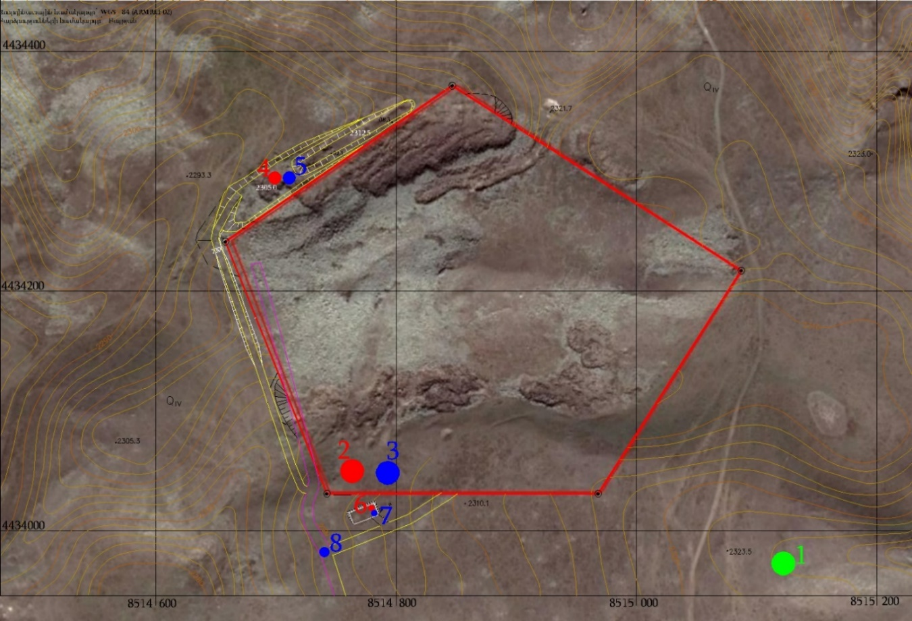
Նկար 16.
Բացահանիքի տարածքից դուրս վայրի բնության, կենսամիջավայրի, կարմիր գրքում ընդգրկված, էնդեմիկ տեսակների մոնիթորինգի դիտակետ
- X = 4433972.8 Y=8515122.4
Բացահանքի կողերի դեֆորմացիաների, մթնոլորտային օդի աղտոտվածության, աղմուկի և թրթռոցի դիտակետեր`
- X = 4434049.9 Y=8514763.4 (հող, աղմուկ, թրթռոց)
- X = 4434048.4 Y=8514793.0 (մթնոլորտային օդ)
Լցակույտի կողերի դեֆորմացիաների և մթնոլորտային օդի աղտոտվածության դիտակետեր`
- X = 4434294.6 Y= 8514698.8 (հող)
- X = 4434294.4 Y=8514711.0 (մթնոլորտային օդ)
Արտադրական հրապարակի կողերի դեֆորմացիաների, աղմուկի և մթնոլորտային օդի աղտոտվածության դիտակետեր`
- 4434019.2 Y=8514779.2 (հող, աղմուկ)
- 4434014.7 Y=8514781.7 (մթնոլորտային օդ)
Ճանապարհի մթնոլորտային օդի աղտոտվածության դիտակետ`
- 4433982.5 Y=8514740.4 (մթնոլորտային օդ)
ՄՇՏԱԴԻՏԱՐԿՈՒՄՆԵՐԻ ՊԼԱՆ
Մշտադիտարկում ների օբյեկտը | Մշտադիտարկում ների վայրը | Ցուցանիշը | Մշտադիտարկում ների տեսակը | Նվազագույն հաճախականությունը
Մթնոլորտային օդ | բացահանքերի տարածք, լցակույտ,  ճանապարհներ, արտադրական հրապարակ | - հանքափոշի, այդ  թվում՝ ծանր մետաղներ և կախյալ մասնիկներ (PM10 և PM2.5),ածխածնի օքսիդ, ածխաջրածիններ,  ազոտի օքսիդներ, մուր, ծծմբային անհիդրիդ, բենզապիրեն,  մանգանիօքսիդներ, ֆտորիդներ, երկաթի օքսիդներ,  ֆտորաջրածին | նմուշառում, նմուշի լաբորատոր հետազոտություն, չափումներ ավտոմատ  չափման սարքերով | շաբաթական մեկ անգամ՝ 24 ժամ տևողությամբ
Հողային ծածկույթ | արտադրական հրապարակ, լցակույտ , հանքի տարածք, | - հողերի քիմիական կազմը (pH, կատիոնափոխանակմա ն հատկությունները,  էլեկտրահաղորդականու թյան հատկանիշներ, մետաղների պարունակությունը` Fe, Ba, Mn, Zn, Sr, B, Cu, Mo, Cr, Co, Hg, As, Pb, Ni, V, Sb, Se),  - հողերում  նավթամթերքների պարունակությունը | նմուշառում, նմուշի լաբորատոր հետազոտություն, չափումներ ավտոմատ  չափման սարքերով | տարեկան մեկ անգամ  ամսական մեկ անգամ
Վայրի բնություն, կենսամիջավայր, կարմիր գրքում ընդգրկված, էնդեմիկ տեսակներ | ընդերքօգտագործ ման տարածքին հարակից շրջան, | տարածքին բնորոշ վայրի բնության  ներկայացուցիչների  քանակ, աճելավայրերի և ապրելավայրերի տարածք,  պոպուլյացիայի փոփոխություն | հաշվառում,  նկարագրություն, քարտեզագրում | տարեկան մեկ անգամ
Աղմուկ և թրթռում Հանքի տարածք Աղմուկի մակարդակը Աղմուկի մակարդակի գործիքային չափում Ամսեկան մեկ անգամ | Հանքի տարածք, | Աղմուկի մակարդակը | Աղմուկի մակարդակի գործիքային չափում | Ամսեկան մեկ անգամ

ԱՆԲԱՐԵՆՊԱՍՏ ՕԴԵՐԵՎՈՒԹԱԲԱՆԱԿԱՆ ՊԱՅՄԱՆՆԵՐՈՒՄ ԵՎ ՎԹԱՐԱՅԻՆ ԻՐԱՎԻՃԱԿՆԵՐՈՒՄ ՆԱԽԱՏԵՍՎՈՂ ՄԻՋՈՑԱՌՈՒՄՆԵՐԸ
Շահագործման ժամանակ հնարավոր են վթարային իրավիճակներ, ինչպես նաև բնական աղետներ և անբարենպաստ օդերևութային պայմաններ: Բոլոր հնարավոր դեպքերում շրջակա միջավայրի լրացուցիչ աղտոտումը կանխելու կամ հնարավոր չափով նվազեցնելու համար շահագործող ընկերությունում մշակված է գործողությունների ծրագիր, որը ներառում է ստորև ներկայացված միջոցառումները.

Անբարենպաստ օդերևութաբանական պայմաններ
Օդերևութաբանական անբարենպաստ պայմանները դրանք օդային ավազանում ստեղծվող այնպիսի պայմաններ են, որոնք նպաստում են վնասակար նյութերի կուտակմանը մթնոլորտի գետնամերձ շերտում:
Անբարենպաստ օդերևութաբանական պայմանների ժամանակահատվածում (քամու արագության նվազման, անհողմության, մառախուղի առաջացման դեպքերում) ցրման գործընթացների դանդաղեցման պատճառով հնարավոր են վնասակար նյութերի գետնամերձ կոնցենտրացիաների զգալի բարձրացումներ:
Անբարենպաստ օդերևութաբանական պայմանների առկայությունը որոշվում է պատասխանատու աշխատողների կողմից ՝ վիզուալ եղանակով:
Վիզուալ եղանակով՝ օդերևութային պայմանները անբարենպաստ համարելու վերաբերյալ կայացրած որոշումը անհրաժեշտ է ստուգել մոտակա օդերևութաբանական կայան հարցումի միջոցով:
Նշված որոշման դեպքում պատասխանատու անձանց կողմից անձնակազմը հրահանգավորվում և տեղեկացվում է անբարենպաստ օդերևութաբանական պայմանների հնարավոր առաջացման մասին:
Ընդունված են անբարենպաստ օդերևութաբանական պայմանների 3 կատեգորիաներ: Նորմատիվ ակտերով դրանց հստակ չափորոշիչները բացակայում են: Ըստ կատեգորիաների տարբերակումը կատարվում է հետևյալ ընդհանուր սկզբունքների հիման վրա.
- I կատեգորիա` քամու արագության նվազում
- II կատեգորիա` անհողմություն, չոր եղանակ
- III կատեգորիա` անհողմություն, թանձր մառախուղ
Անբարենպաստ օդերևութաբանական պայմանների դեպքում նախատեսված է իրականացնել հետևյալ միջոցառումները՝
ա. I կատեգորիա` խստացնել տեխնոլոգիական գործընթացների հսկողությունը
բ. II կատեգորիա`
- դադարեցվում է հանքաքարի բեռնաթափման գործընթացը
գ. III կատեգորիա
- դադարեցվում է հանքաքարի բեռնման գործընթացը
- կանգնեցվում է ջարդիչը:
Հրդեհային անվտանգություն
Ա. Արտադրությունում գտնվող հրդեհավտանգ հանգույցները պետք է համալրված լինի հակահրդեհային ավտոմատ սարքով, որը վերահսկում է դրա տարածքրում հրդեհի յուրաքանչյուր բռնկում:
Բ. Բոլոր այն էլեկտրական սարքավորումները, որոնք չունեն ավտոմատ սարքեր, ապահովված կլինեն ձեռքի կրակմարիչներով:
գ. Պատասխանատու անձը ամբողջ տարածքում անց է կացնում տեսչական ստուգում `որպես օրվա աշխատանքային պլանի մի մաս:
Դ. Հրդեհի ժամանակ կհոսանքազրկվեն բոլոր էլեկտրական սարքերը, կմիացվի հակահրդեհային ջրի համակարգը, անձնակազմը կտեղափոխվի անվտանգ վայր:
Արտակարգ և վթարային իրավիճակներ
Բնական աղետների (երկրաշարժ, սողանքներ, ջրհեղեղ և այլն), ինչպես նաև տեխնոլոգիական վթարների ժամանակ բազաների գործունեությունը դադարեցվում է, հոսանքազրկվում են բոլոր էլեկտրական սարքերը, անձնակազմը շտապ տեղափոխվում է անվտանգ վայր:
Քարամշակման արտադրամասի կոնսերվացման նպատակներն ու խնդիրները ներառում են.
- բնակչության առողջության և անվտանգության ապահովումը,
- կոնսերվացումից հետո շրջակա միջավայրի վերականգնումը տարածքների հետագա օգտագործումը,
- ապահովումը այն բանի, որ նվազագույնի հասցվեն կամ բացառվեն շրջակա միջավայրի վրա բացասական ազդեցությունները, լանջերի անկայունությունը, հողերի էրոզիան
- սոցիալ – տնտեսական հնարավորությունների առավելագույն ապահովումը:

Հավելված 1. Բնապահպանական կառավարման պլան և մշտադիտարկումների ծրագիր

Նախատեսվող գործունեությունը ըստ փուլերի |  | Շրջակա միջավայրի վրա հնարավոր ազդեցությունները |  | Առաջարկվող մեղմացնող միջոցառումները և մշտադիտարկման գործողությունները |  |  | Պատասխանատվությունը
 |  |  |  |  |  |  | Կատարող | Վերահսկող
Ն ա խ ա պ ա տ ր ա ս տ ա կ ա ն ա շ խ ա տ ա ն ք ն ե ր
1.Ճանապարհ-ների, աշխատանքային հրապարակի կառուցում | 1.Փոշու արտանետում  2. Դիզ. վառելիքի այրման արգասիքների արտանետում  3. Հողերի աղբոտում և աղտոտում դիզ. վառելիքի և յուղերի արտահոսքից  4. Հողերի խախտում  5.Շրջակա միջավայրի աղտոտում արտանետումներով և արտահոսքերով  Ազդեցություն կենսաբազմազանության վրա |  | 1. Չոր եղանակներին ջրել արտադրական հրապարակները:  1. Տեխնիկա-տրանսպորտային միջոցները պետք է շահագործվեն սարքին վիճակում, ենթարկվեն պլանային տեխնիկական ստուգումների: Դիզելային շարժիչները ցանկալի է ունենան կլանիչներ;  1. Տեխնիկա-տրանսպորտային միջոցները պետք է շահագործվեն սարքին վիճակում` բացառելու համար վառելիքի և յուղերի պատահական արտահոսքը և ենթարկվեն պլանային տեխնիկական ստուգումների: Օգտագործված յուղերը հավաքել մետաղյա տակառներում և պահպանել հատուկ առանձնացված տեղերում /օրինակ՝ վառելիքաքսուքային նյութերի պահեստում/ հետագա ուտիլիզացիայի համար:  2. Առաջացած մետաղի և այլ թափոնը /անօգտագործելի պահեստամասեր և ավտոդողեր/ հավաքել և ուղարկել ուտիլզացիայի:  1. Արտադրական հրապարակի տարածքից նախապես օգտահանել բերրի հողաշերտը և պահեստավորել ռեկուլտիվացման աշխատանքների ժամանակ օգտագործելու նպատակով;  1. Հանքի սարքավորումների պատշաճ տեխնիկական վիճակի ապահովում  Ոչ մի հավելյալ արտանետում  Վառելիքի և քսայուղերի ոչ մի արտահոսք  Աշխատանքային ժամերի պահպանում  - Բացառել տեխնիկա-տրանսպորտային միջոցների երթևեկությունը ճանապարհներից ու արտադրական տարածքներից դուրս: |  |  | «ՇԱՆԹ ՍԵՅՐԱՆ» ՍՊԸ |  | Բնապահպա-նության և ընդերքի տեսչական մարմին  Համայնքա-պետարաններ  Բնապահպա-նության և ընդերքի տեսչական մարմին  Բնապահպա-նության և ընդերքի տեսչական մարմին
 | - Պատրաստվածություն արտակարգ իրավիճակներին, անբարենպաստ օդերևութաբանական պայմաններում կանխարգելիչ կամ հնարավոր չափով մեղմացնող գործողություններ |  | Բացահանքի տարածքում, շահագործման ողջ ընթացքում, հրդեհի ահազանգման և տեղայնացման համակարգերի առկայություն:  Ռիսկերի Նվազեցում անձնակազմի և հարևան համայնքների համար՝ բացահանքի շահագործման ընդհատումից, շրջակա միջավայրը վնասելուց խուսափելու համար:  Աշխատողներին անվտանգության կանոնների իրազեկում: |  |  | «ՇԱՆԹ ՍԵՅՐԱՆ» ՍՊԸ |  | ԱԻՆ
 | - Աշխատողների առողջությունը և անվտանգությունը |  | Հանքի աշխատողների կողմից համազգեստի կրումը, հանքի սարքավորումների շահագործման օգտագործման կանոնների խիստ պահպանումը կկանխի մարդու առողջությանը վնասելը: |  |  | «ՇԱՆԹ ՍԵՅՐԱՆ» ՍՊԸ |  | ԱԻՆ, ԱՆ
 | - Աղդեցություն կենդանական և բուսական աշխարհի վրա |  | Առաջացող թափոնների հավաքման, տեղափոխման և պահման աշխատանքները իրականացնել ապահովելով հողային ռեսուրսների, բուսական և կենդանական աշխարհի ներկայացուցիչների պաշտպանությունը,  2) Իրականացնել կենսաբազմազանության մշտադիտարկում՝ ՀՀ կառավարության 22.02.2018թ.-ի թիվ 191-Ն որոշման դրույթների համաձայն: |  |  | «ՇԱՆԹ ՍԵՅՐԱՆ» ՍՊԸ |  | Բնապահպա-նության և ընդերքի տեսչական մարմին
Բնապահպանական միջոցառումների համար նախատեսվում է տարեկան մասնահանել 150.0 հազ.դրամ:

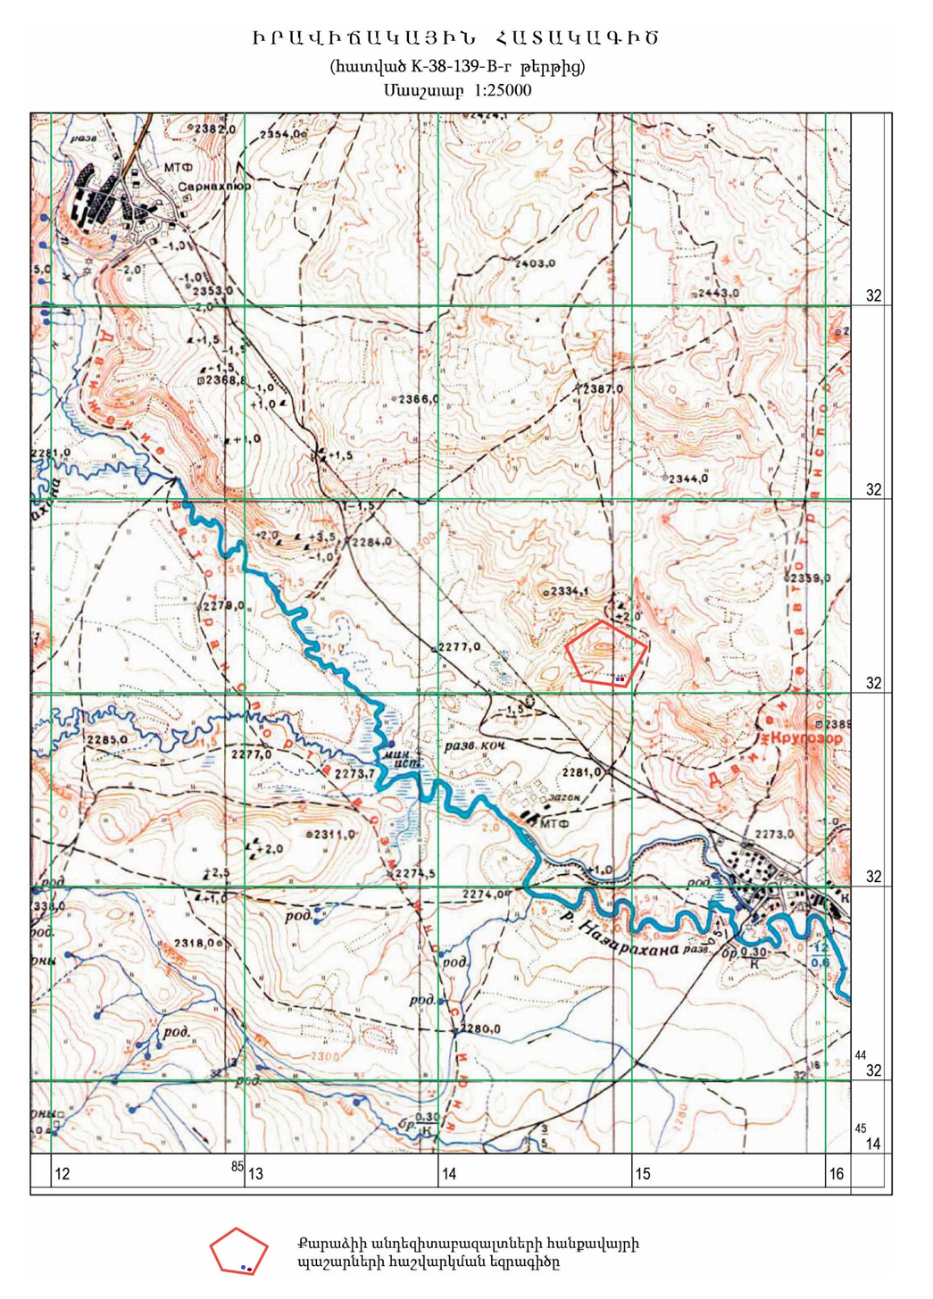
Նկար 16
ԳՐԱԿԱՆՈՒԹՅՈՒՆ

  - ՀՀ շրջակա միջավայրի նախարարության «Հիդրոօդերևութաբանության և մոնիթորինգի կենտրոն» ՊՈԱԿ -ի տվյալներ
  - Почвы Армянской ССР. Ред./ Р.А. Эдилян, Г.П. Петросян, Н.Н. Розов. Ереван: “Айастан”, 1976 г.
  - Հայաստանի բույսերի Կարմիր Գիրք.– 2010թ.
  - Հայաստանի կենդանիների Կարմիր Գիրք.– 2010թ
  - Флора Армении / под ред. А.Л.Тахтаджяна. – Ереван: изд-во АН Арм ССР
  - Животный мир Армянской ССР. Даль С.К ,1954
7. Հայաստանի Ազգային Ատլաս - հատոր Ա, 2008թ.
8.ՀՀ Գեղարքունիքի մարզպետարանի պաշտոնական կայք

